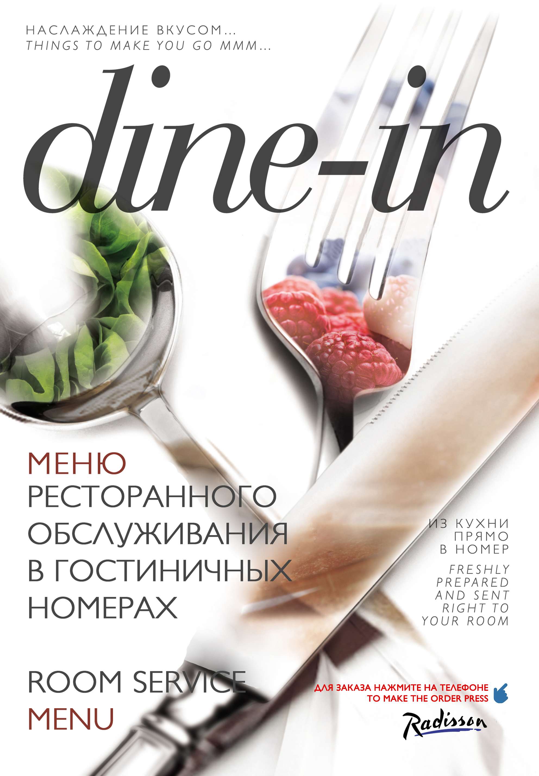
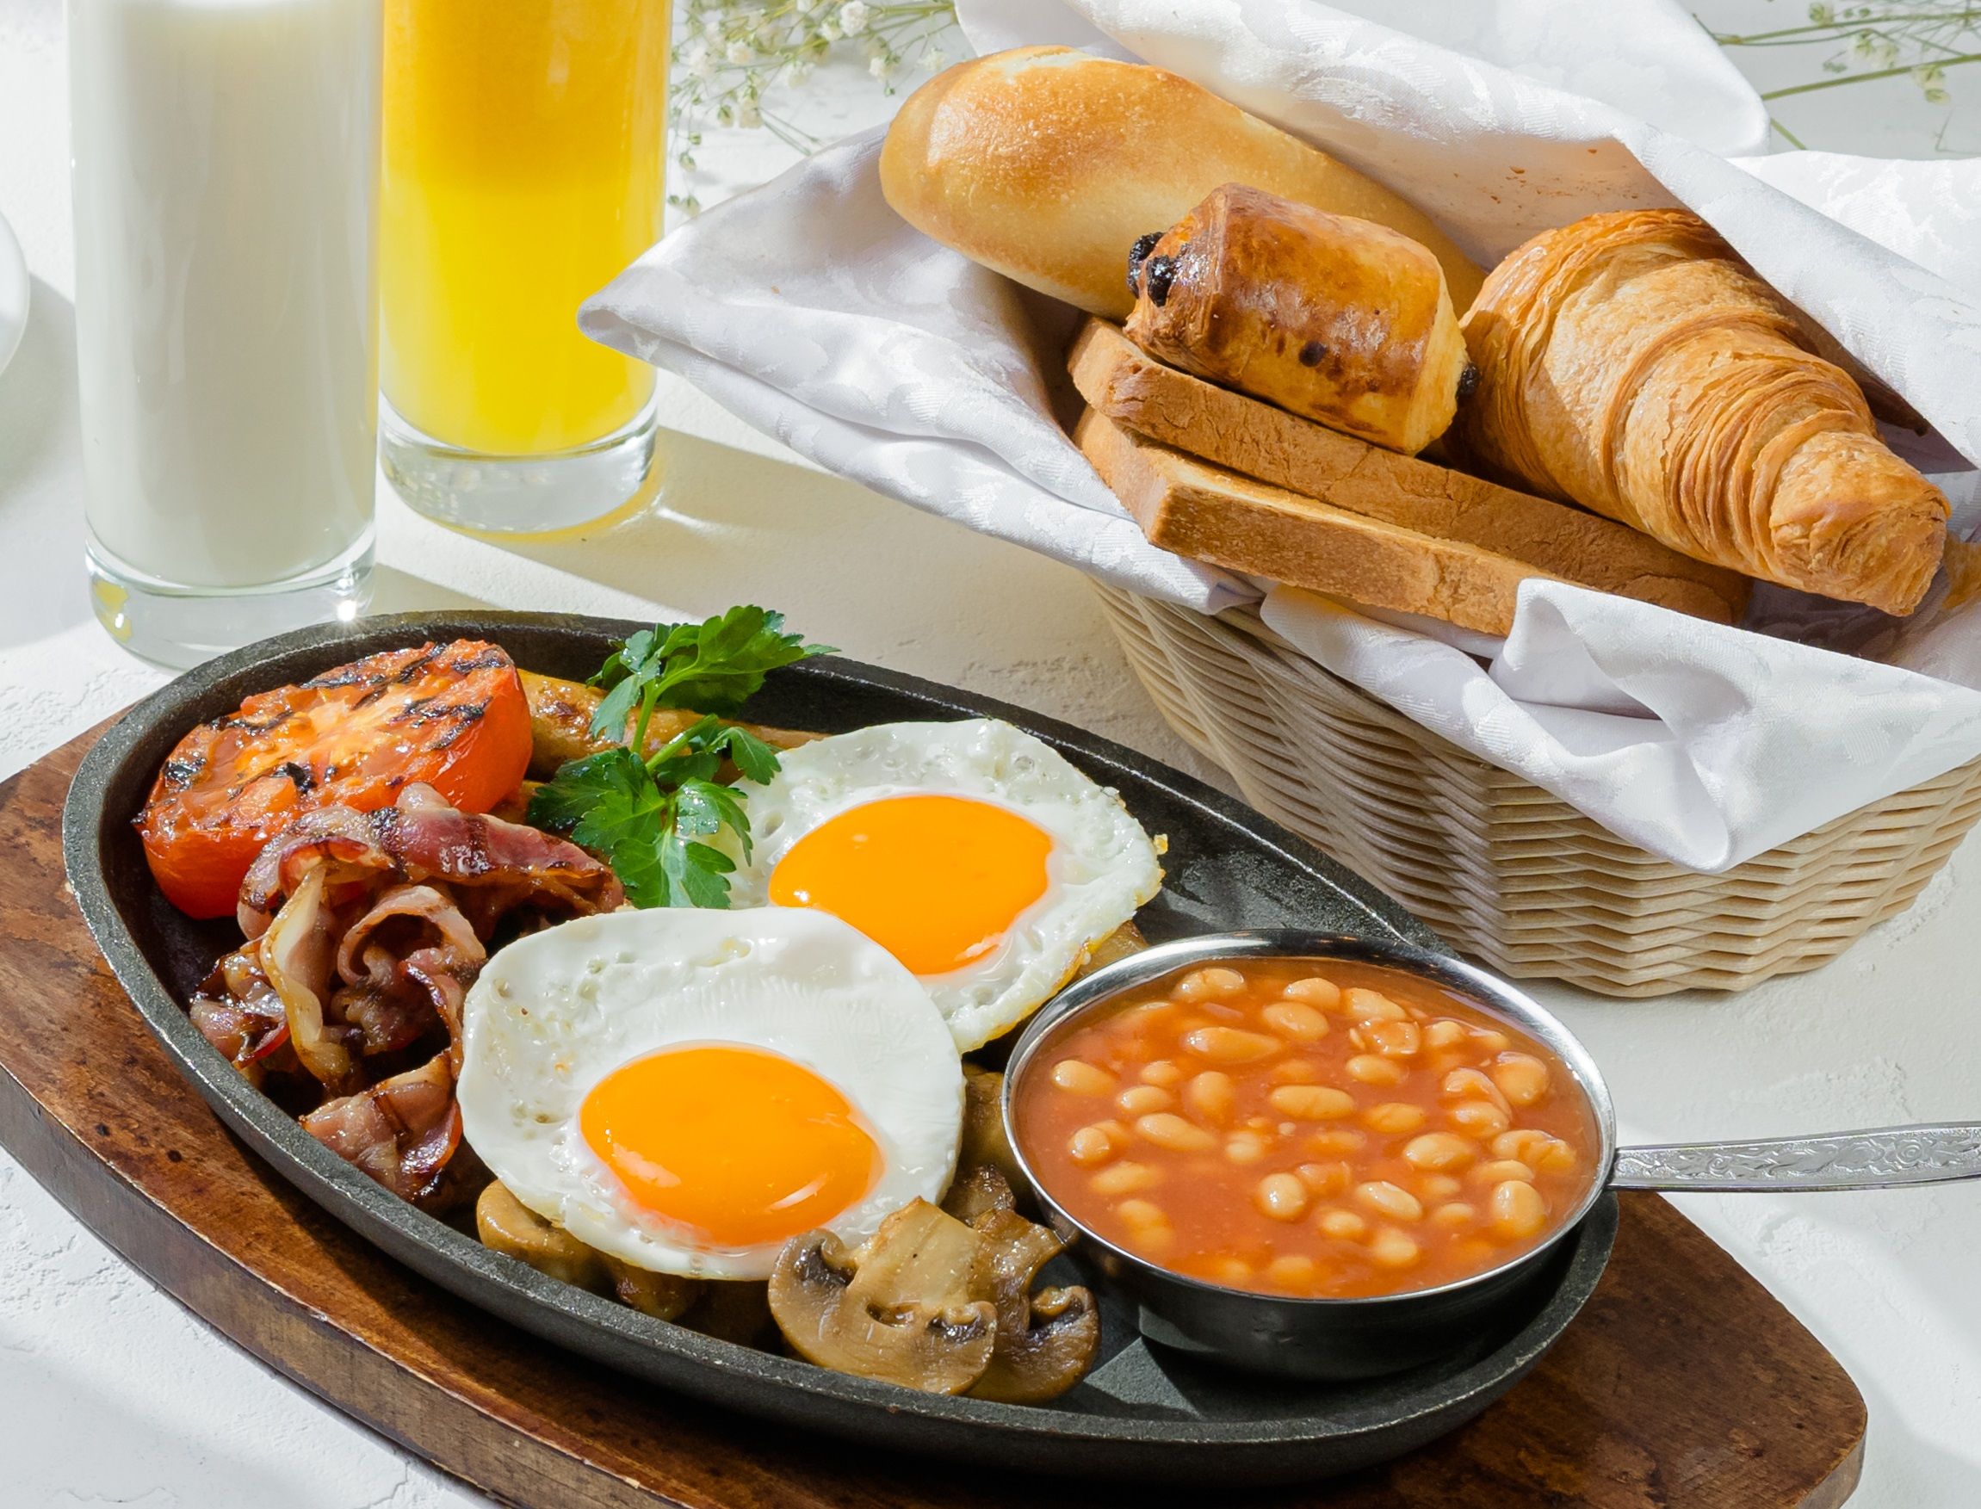

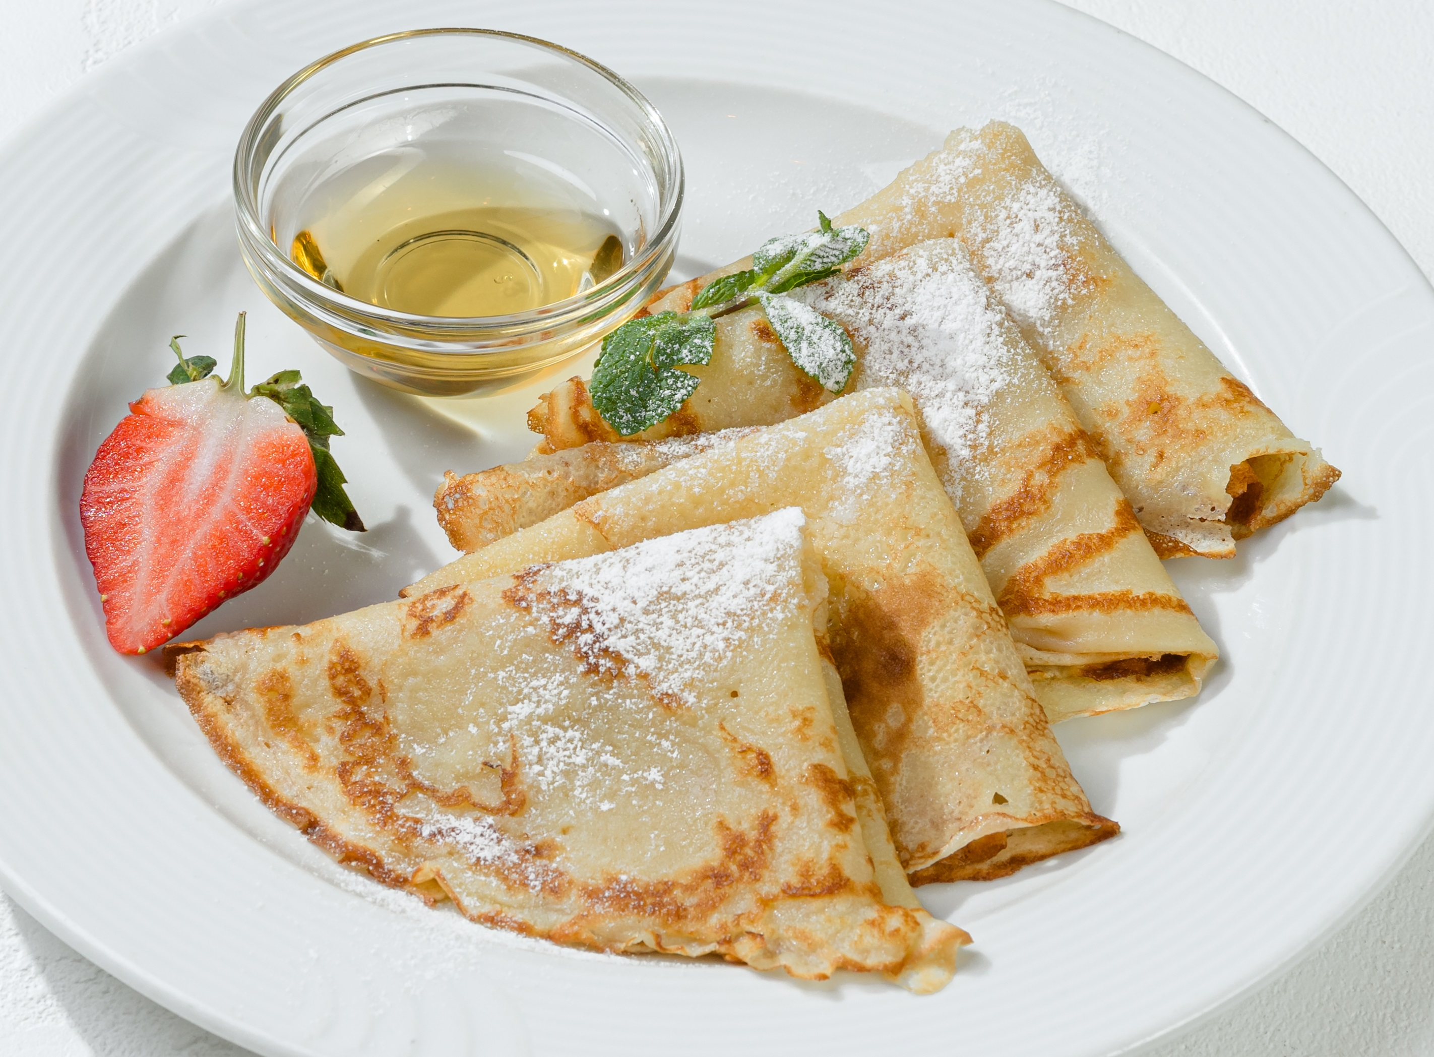

ЗАВТРАК
BREAKFAST

Английский завтрак – English breakfast 2100.

Два жареных яйца на выбор: яичница-глазунья или яйца, обжаренные с двух сторон.
Подаются с жареным беконом (60 г), сосисками (куриными или свиными) (80 г), фасолью в томатном соусе (100 г),
жареными грибами (55 г) и помидорами, приготовленными на гриле (80 г)
Свежевыжатый апельсиновый сок (200 мл)
Тосты (35 г), круассан (55 г), булочка пшеничная (55 г), джем (28 г), сливочное масло (10 г)
Кофе (250 мл), чай (250 мл), молоко (50 мл)

Two Eggs any Style: Sunny Side Up or Over Easy.
Served with Fried Smoked Bacon (60 g),
Sausages (chicken or pork) (80 g),
Beans in Tomato Sauce (100 g), Fried Mushrooms (55 g) and Grilled Tomatoes (80 g)
Freshly-Squeezed Orange Juice (200 ml)
Toasts (35 g), Croissant (55 g), Bread Roll (55 g), Jam (28 g), Butter (10 g)
Coffee (250 ml), Tea (250 ml), Milk (50 ml)

Континентальный завтрак – Continental breakfast 1750.

Мясная нарезка и сырное ассорти (45/55 г)
Свежевыжатый апельсиновый сок (200 мл)
Кукурузные хлопья c молоком (30/200 г)
Натуральный йогурт (130 г)
Фруктовый салат (120 г)
Тосты (35 г), круассан (55 г), булочка пшеничная (55 г), джем (28 г), масло сливочное (10 г)
Кофе (250 мл), чай (250 мл)

Assorted Cold Cuts & Cheese (45/55 g)
Freshly-Squeezed Orange Juice (200 ml)
Cornflakes with Milk (30/200 g)
Plain Yoghurt (130 g)
Fruit Salad (120 g)
Toasts (35 g), Croissant (55 g), Bread Roll (55 g), Jam (28 g), Butter (10 g)
Coffee (250 ml), Tea (250 ml)

Завтрак, включенный в стоимость проживания, сервируется в ресторане «Талавера»
Breakfast, included in the room rate, is served in Talavera restaurant

Доставка в номер – 200 рублей
Delivery charge is 200 rubles

Все цены указаны в рублях и включают НДС
All prices are in Russian rubles & include VAT
Свинина / Pork Горчица / Mustard Соя / Soya Орехи / Nuts Молочные продукты / Dairy
Глютен / Gluten Яйца / Eggs Сельдерей / Celery Грибы / Mushrooms

БЛЮДА НА ЗАВТРАК – BREAKFAST DISHES

Два жареных яйца, приготовленные по Вашему вкусу.
Подаются с молодым картофелем, жареными грибами
и приготовленными на гриле помидорами
Two Fried Eggs any Style. Served with New Potatoes, Fried Champignons and
Grilled Tomatoes (100/90/60/80 г/g) | 690.

Омлет из трех яиц c дополнениями на Ваш выбор: ветчина,
помидоры, сладкий перец, лук, грибы, сыр.
Подается с молодым картофелем, жареными грибами
и приготовленными на гриле помидорами
Three Eggs Omelet with Your Choice of: Ham, Tomatoes, Bell Pepper, Onion,
Mushrooms, Cheese. Served with New Potatoes, Fried Champignons and Grilled Tomatoes
(200/90/60/60 г/g) | 830.

Свиные или куриные сосиски - Pork or Chicken Sausages (80 г/g) | 410.

Бекон - Bacon (35 г/g) | 390.

Жареный картофель «Хеш Браун» с кетчупом
Hash Brown Potato with Ketchup (120/50 г/g) | 420.

Овсяная каша, приготовленная на сливках или растительном молоке,
с бананом или клубникой
Creamy or Plant Milk Oatmeal with Banana or Strawberry (220/50 г/g) | 820.

Тонкие блинчики или оладьи с кленовым сиропом или сметаной
Crepes or Pancakes with Maple Syrup or Sour Cream (150/40/20 г/g) | 770.

Сырники
Подаются со сметаной, сгущённым молоком и малиновым соусом
Syrniki
Served with Sour Cream, Condensed Milk and Raspberry Sauce
(150/30/10/10 г/g) | 770.

Мясная нарезка и сырное ассорти - Assorted Cold Cuts and Cheese
(45/55 г/g) | 670.

Бейгл тост со сливочным сыром и копченым лососем
Toasted Bagel with Cream Cheese and Smoked Salmon
(90/60/70 г/g)  | 1120.

Свежие овощи: помидоры, огурцы, редис, сладкий перец с мятным маслом
Fresh Vegetables: Tomatoes, Cucumbers, Radish,
Bell Pepper with Mint Oil (150/30 г/g) | 550.

Доставка в номер – 200 рублей
Delivery charge is 200 rubles
Все цены указаны в рублях и включают НДС
All prices are in Russian rubles & include VAT
Свинина / Pork Горчица / Mustard Соя / Soya Орехи / Nuts
Кунжут / Sesame Сельдерей / Celery Глютен / Gluten Молочные продукты / Dairy Яйца / Eggs
 Люпин / Lupin  Арахис / Peanut Рыба / Fish Грибы / Mushrooms

БЛЮДА НА ЗАВТРАК – BREAKFAST DISHES

Ассорти выпечки: тосты, круассан, датские булочки,
булочка пшеничная, джем, сливочное масло
Breakfast Basket: Toasts, Croissant, Danish Pastries, Bread Roll, Jam, Butter
(35/55/60/55/28/10 г/g) | 750.

Ассорти выпечки (без глютена): тосты, круассан, шоколадная булочка,
джем, сливочное масло
Gluten Free Breakfast Basket: Toasts, Croissant, Chocolate Napolitano, Jam, Butter
(50/55/55/28/10 г/g) | 1750.

Круассан - Croissant (55 г/g)
| 250.

Мюсли с тропическими фруктами и обезжиренным молоком
Muesli with Dried Tropical Fruits and Skimmed Milk (100/200 г/g) | 590.

Кукурузные хлопья с обезжиренным молоком
Cornflakes with Skimmed Milk (30/200 мл/ml) | 490.

Фруктовый(160 мл) или натуральный йогурт
с низким содержанием жира (130 мл) или «Актимель» (95 мл)
Fruit (160 ml) or Natural Yoghurt (130 ml) or Actimel (95 ml)
| 280.

Свежие нарезанные фрукты - Sliced Fresh Fruit Platter (300 г/g) | 870.

Свежевыжатые соки – Freshly Squeezed Juices (200 мл/ml)
Апельсиновый - Orange 630.
Грейпфрутовый - Grapefruit 650.
Морковный - Carrot (200/30 г/g) 470.
Сельдерейный - Celery 670.
Ананасовый - Pineapple 1090.
Яблочный - Apple 630.

Чай и кофе - Tea & Coffee (600 мл/ml)
Чай - Tea 420.
Кофе - Coffee 530.

Завтрак, включенный в стоимость проживания, сервируется в ресторане «Талавера»
Breakfast included in the room rate is served in Talavera restaurant

Доставка в номер – 200 рублей
Delivery charge is 200 rubles

Все цены указаны в рублях и включают НДС
All prices are in Russian rubles & include VAT
Соя / Soya Орехи / Nuts Кунжут / Sesame Сельдерей / Celery Глютен / Gluten
Молочные продукты / Dairy Яйца / Eggs Люпин / Lupin Арахис / Peanut

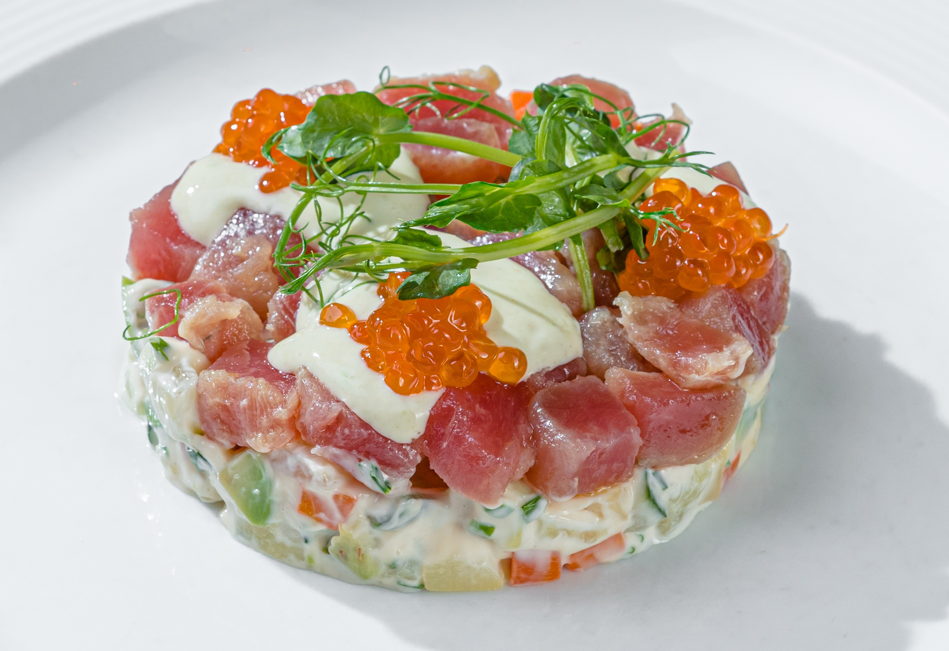
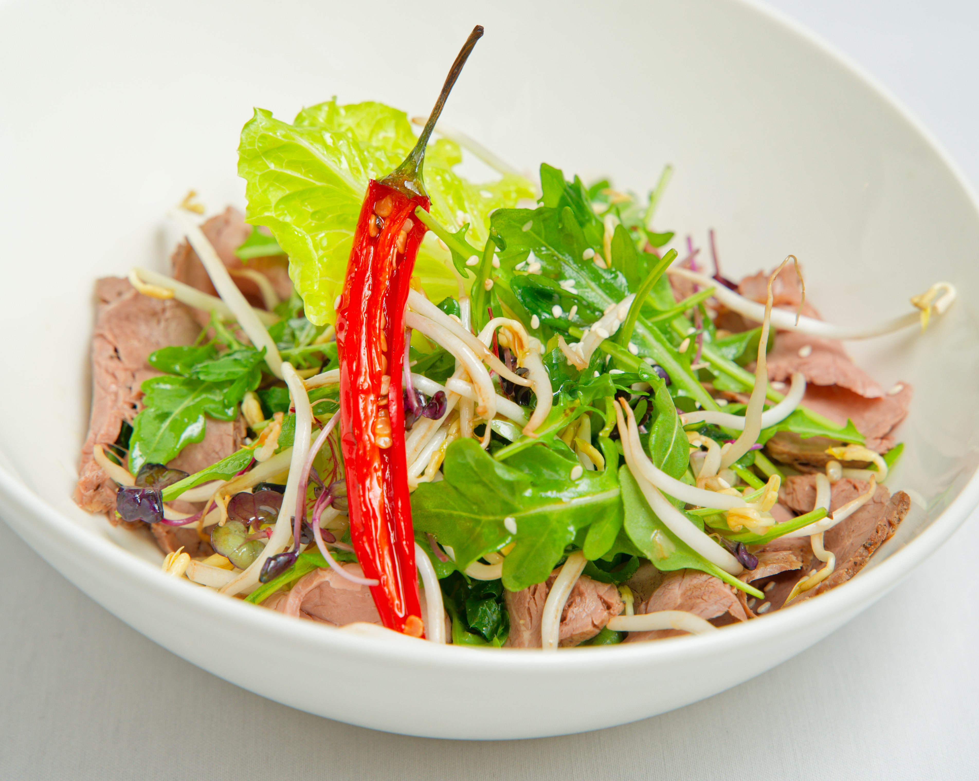
ОСНОВНОЕ МЕНЮ

САЛАТЫ И ЗАКУСКИ – STARTERS & LIGHT BITES

Салат с мясом камчатского краба
(Мясо камчатского краба, сыр «Моцарелла», помидоры черри, микрозелень). Подается с майонезом «Карри», соусом «Песто» из свежего базилика
и сладким соусом «Чили»
Salad with Kamchatka Crab Meat
(Kamchatka Crab Meat, Mozzarella Cheese, Cherry Tomatoes, Micro Greens).
Served with Curry Mayonnaise, Pesto & Sweet Chili Sauce
(150 г/g)  | 1690.

ХИТ ПРОДАЖ - BEST SELLER
Салат «Оливье» со свежим тунцом
(Тунец, красная икра, картофель, морковь, авокадо, огурцы свежие, соус «Васаби»)
Olivier Salad with Tuna
(Tuna, Red Caviar, Potatoes, Carrot, Avocado, Cucumbers, Wasabi Sauce)
(165 г/g)  | 1190.

Салат с печенью трески
(Печень трески, мини - картофель, листья салата,
перепелиное яйцо и соус «Чимичурри»)
Salad with Cod Liver
(Cod Liver, Mini Potatoes, Lettuce Leaves, Quail Egg and Chimichurri Sauce)
(210 г/g) | 1350.

ХИТ ПРОДАЖ - BEST SELLER
Салат с ростбифом
(Ростбиф, салат «Ромэн», салат «Рукола», листья свеклы, ростки сои,
перец «Чили», соевый соус, кунжутное масло)
Roast Beef Salad
(Roast Beef, Romaine Lettuce, Arugula, Beetroot Leaves, Soy Sprouts,
Chili Pepper, Soy Sauce, Sesame Oil)
(160 г/g) | 1670.

Доставка в номер – 200 рублей
Delivery charge is 200 rubles

Все цены указаны в рублях и включают НДС
All prices are in Russian rubles & include VAT

Молочные продукты / Dairy Яйца / Eggs Горчица / Mustard Глютен / Gluten Соя / Soya Рыба / Fish Ракообразные / Crustaceans Орехи / Nuts Кунжут / Sesame Диоксид серы / Sulfur dioxide
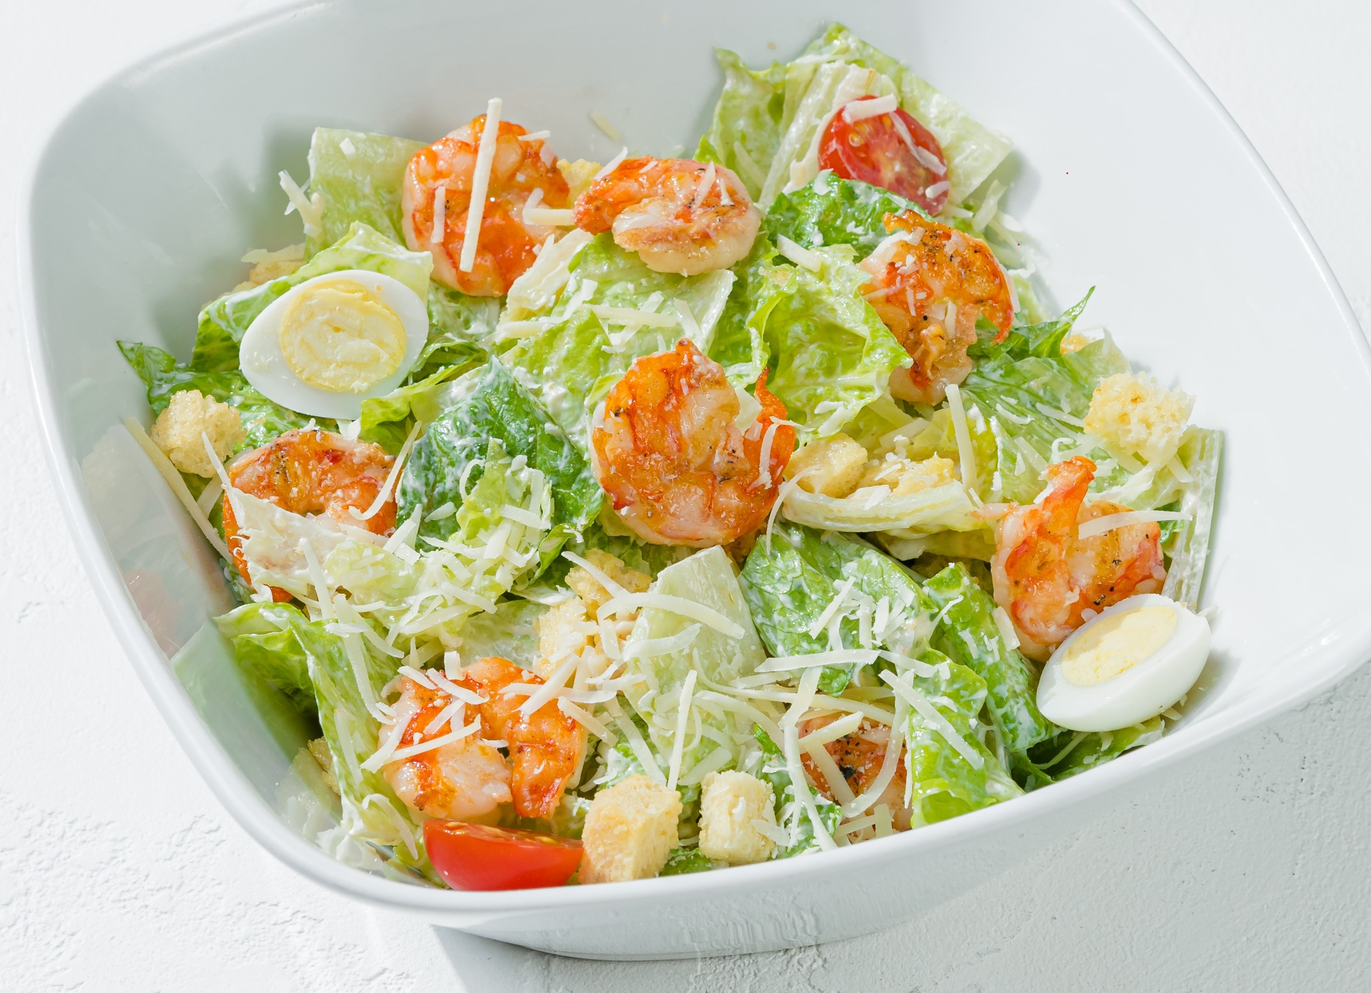

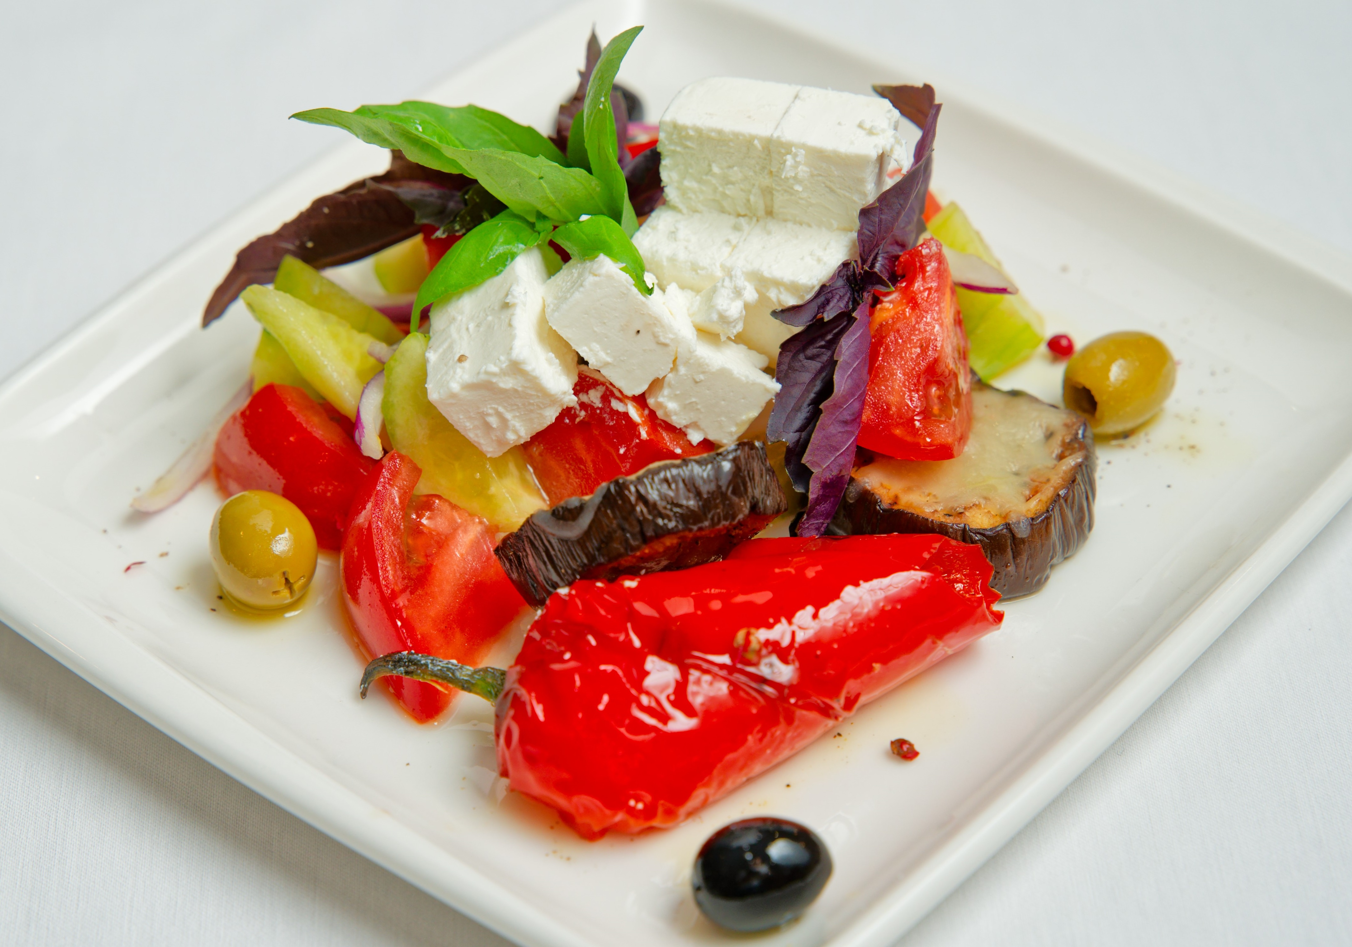

САЛАТЫ И ЗАКУСКИ – STARTERS & LIGHT BITES

Cалат «Цезарь» с курицей
Chicken Caesar Salad
(300 г/g) | 1290.

ХИТ ПРОДАЖ - BEST SELLER
Cалат «Цезарь» с креветками
Caesar Salad with Shrimps
(300 г/g) | 1590.

Блины с красной икрой и слабосолёным лососем,
со сметанным соусом с добавлением хрена и перепелиных яиц
Blinis with Red Caviar and Light-Salted Salmon
with Sour Cream Horseradish Sauce and Quail Eggs
(90/10/30/25/16/9 г/g) | 1150.

ХИТ ПРОДАЖ - BEST SELLER
Салат с сыром «Фета»
(Сыр «Фета», помидоры, огурцы, запеченные баклажаны и перец «Рамиро»,
оливки, красный лук, свежий базилик, оливковое масло, сок лимона)
Salad with Feta Cheese
(Feta Cheese, Tomatoes, Cucumbers, Baked Eggplants and Ramiro Pepper,
Olives, Red Onion, Fresh Basil, Olive Oil, Lemon Juice)
(390 г/g) | 1090.

Овощной салат
(Помидоры, огурцы, редис, красный лук, оливковое масло, лимонный
сок, бальзамический уксус)
Vegetable Salad
(Tomatoes, Cucumbers, Radish, Red Onion, Olive Oil,
Lemon Juice, Balsamic Vinegar)
(350 г/g) | 840.

Доставка в номер – 200 рублей
Delivery charge is 200 rubles

Все цены указаны в рублях и включают НДС
All prices are in Russian rubles & include VAT

Молочные продукты / Dairy Яйца / Eggs Глютен / Gluten Соя / Soya Рыба / Fish Горчица / Mustard

Ракообразные / Crustaceans Сельдерей / Celery

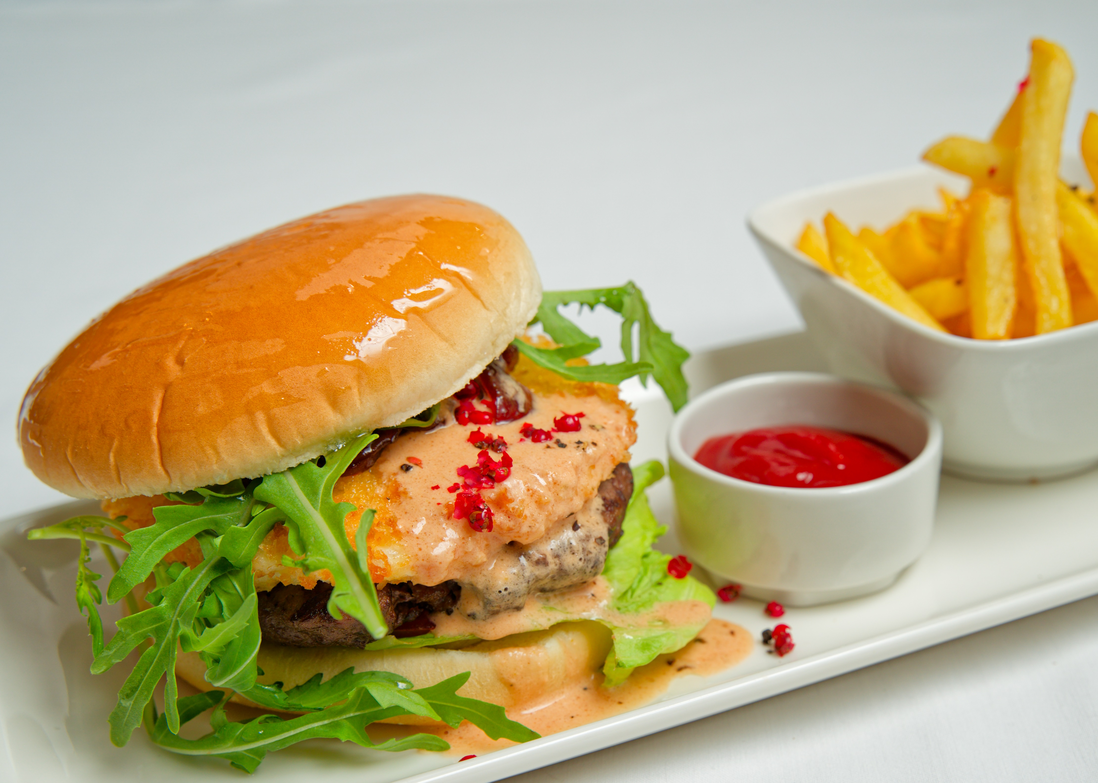

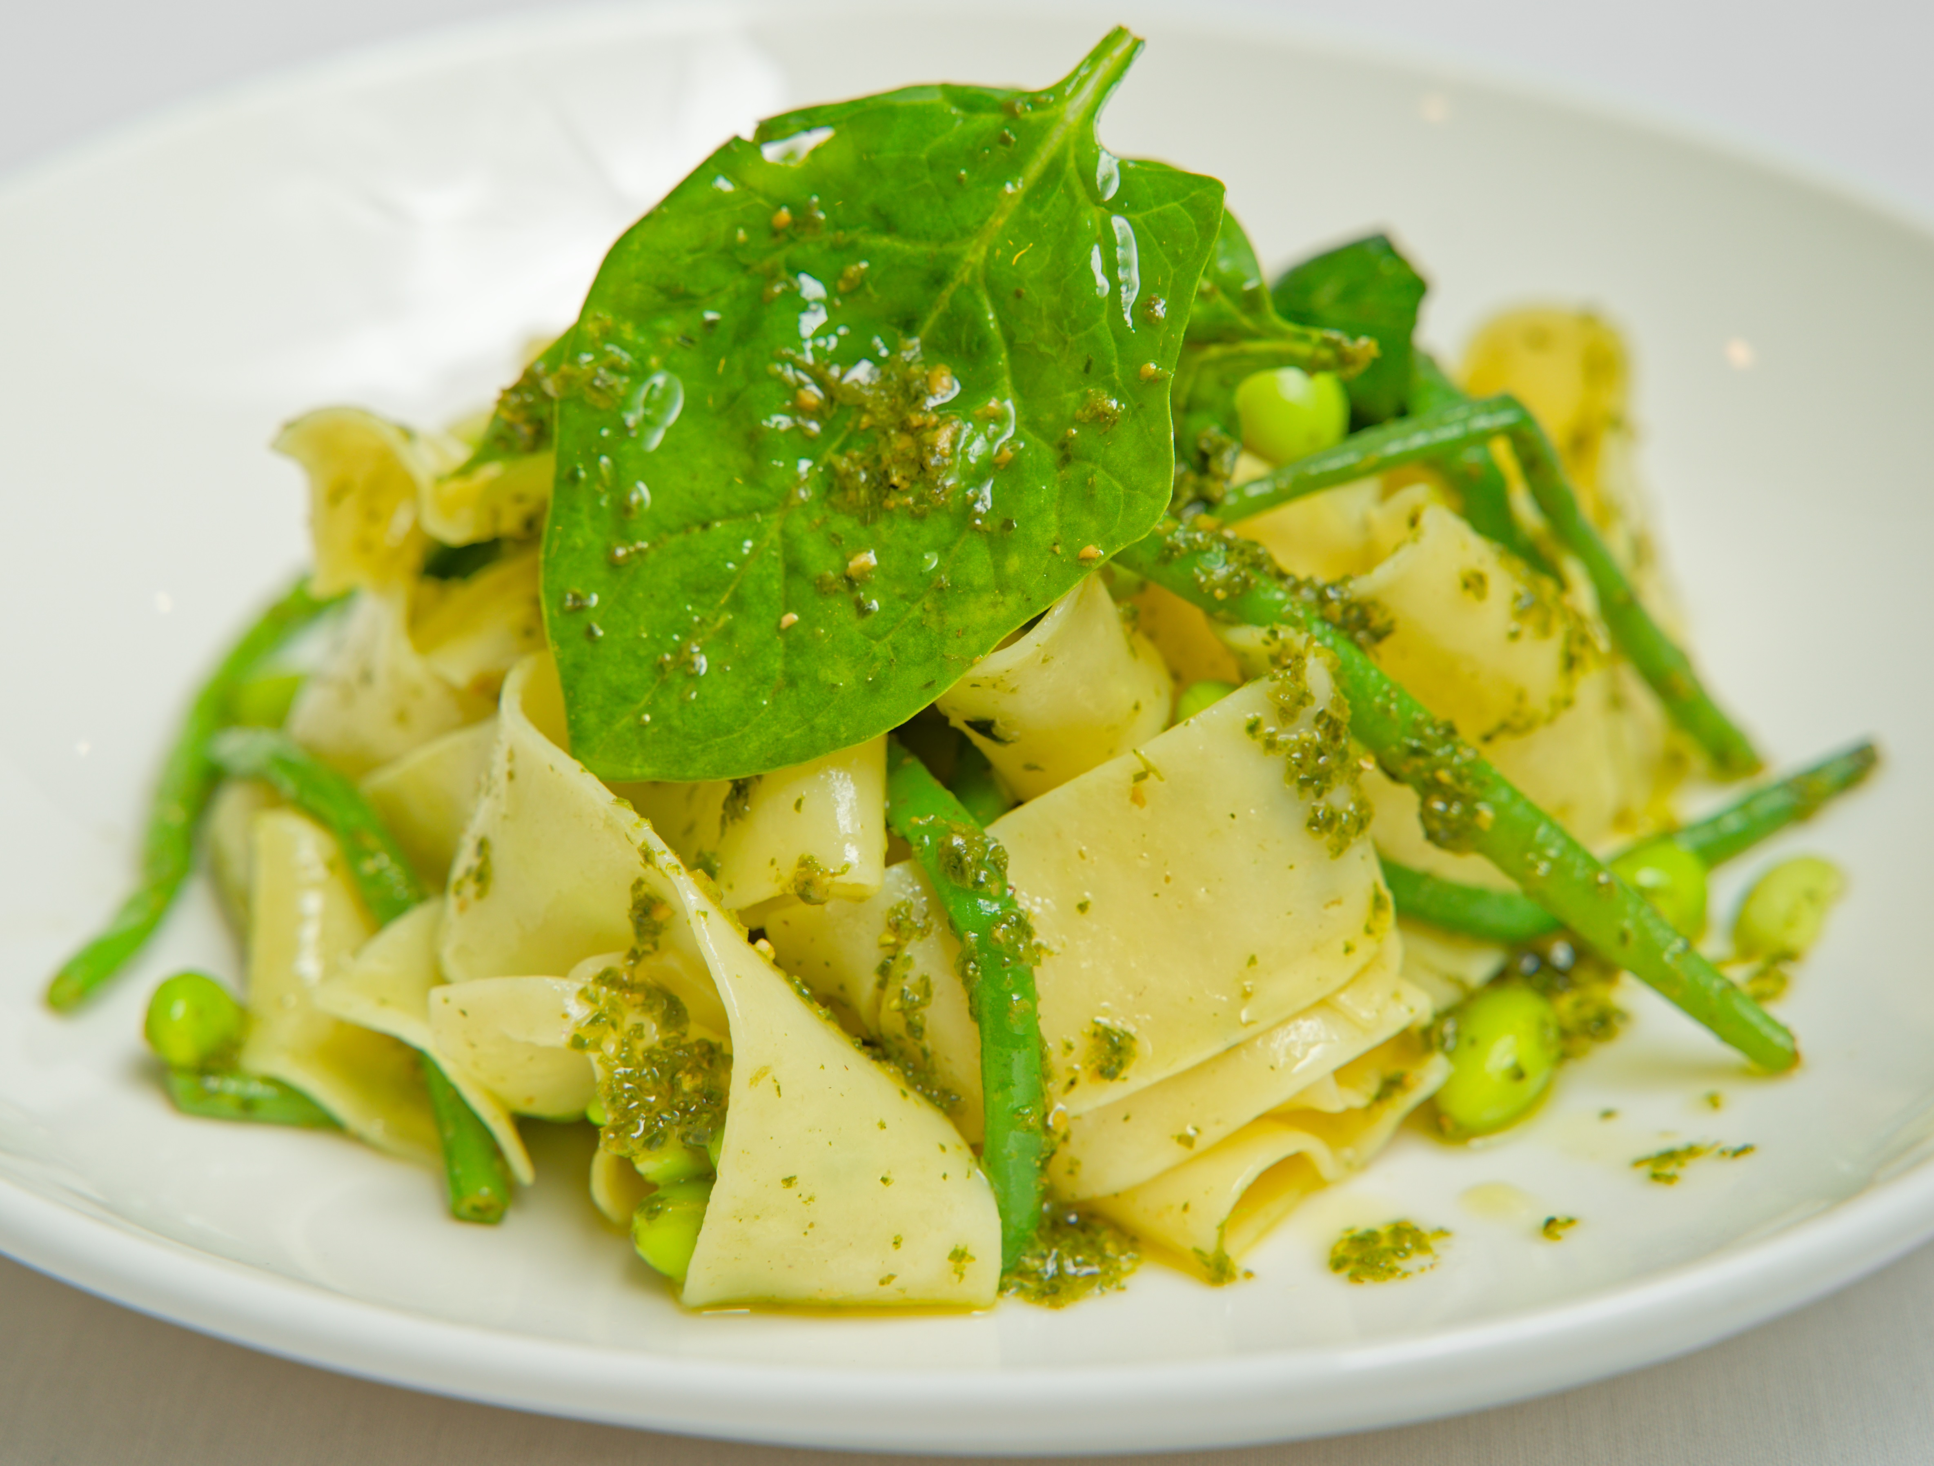

СЭНДВИЧИ – SANDWICHES

ХИТ ПРОДАЖ - BEST SELLER

Бургер по-итальянски с картофелем фри и кетчупом
(Котлета из говядины, тостированная булочка, жаренный во фритюре сыр «Моцарелла», салат «Айсберг», салат «Рукола», помидоры,
конфит из красного лука, итальянский соус)
Italian Style Burger with French Fries and Ketchup
(Beef Cutlet, Toasted Bun, Deep-Fried Mozzarella Cheese, Iceberg Lettuce, Arugula, Tomatoes, Red Onion Confit, Italian Sauce)
(390/150/50 г/g)  | 1540.

Сэндвич с ростбифом на зерновом тостированном хлебе
(Сыр «Моцарелла», салат «Айсберг», майонез, хрен)
Roast Beef Sandwich on Whole Grain Toasted Bread
(Mozzarella Cheese, Iceberg Lettuce, Mayonnaise, Horseradish)
(260 г/g) | 1550.

Клубный сэндвич с картофелем фри и кетчупом
(Тосты из хлеба собственного производства, копчёная индейка, бекон,
помидоры, зелёный салат, майонез, омлет)
Club Sandwich with French Fries & Ketchup
(Homemade Bread Toasts, Smoked Turkey, Bacon, Tomatoes,
Lettuce, Mayonnaise and Flat Omelette)
(180/150/50 г/g) | 1090.

СУПЫ – SOUPS

Борщ со сметаной - Borsch with Sour Cream (240/40 г/g) | 750.

Куриный суп-лапша - Chicken Noodle Soup (250 г/g) | 690.

Cуп «Гуляш» - Goulash Soup (250 г/g) | 630.

Доставка в номер – 200 рублей
Delivery charge is 200 rubles

Все цены указаны в рублях и включают НДС
All prices are in Russian rubles & include VAT

Свинина / Pork Молочные продукты / Dairy Яйца / Eggs Глютен / Gluten Горчица / Mustard
Диоксид серы / Sulfur dioxide Сельдерей / Celery Соя / Soya Моллюски / Molluscs

ПАСТА – PASTA

ХИТ ПРОДАЖ - BEST SELLER

Паппарделле
с зелёной фасолью, бобами, свежим шпинатом,
кедровыми орешками, соусом «Песто»
Pappardelle
with Green Beans, Beans, Fresh Spinach, Pine Nuts, Pesto Sauce
(300 г/g) | 1450.

Спагетти с мясными фрикадельками, сливочным соусом «Деми Гласс»,
сыром «Пармезан» и луком-резанцем
Spaghetti with Meatballs and Creamy Demi-Glace Sauce with
Parmesan Cheese and Chives
(340/10 г/g) | 1250.

Пенне с куриным филе
(Филе курицы, грибы, сливочный соус, салат «Рукола», сыр «Пармезан»)
Penne with Chicken Fillet
(Chicken Fillet, Mushrooms, Cream Sauce, Arugula, Parmesan Cheese)
(330 г/g) | 1080.

Лингвини с креветками и соусом «Пиццайоло»
Linguine with Shrimps and Pizzaiolo Sauce
(350 г/g) | 1150.

Доставка в номер – 200 рублей
Delivery charge is 200 rubles

Все цены указаны в рублях и включают НДС
All prices are in Russian rubles & include VAT

Ракообразные / Crustaceans Свинина / Pork Молочные продукты / Dairy Глютен / Gluten Орехи / Nuts
Сельдерей / Celery Грибы / Mushrooms Яйца / Eggs Диоксид серы / Sulfur dioxide

БЛЮДА АЗИАТСКОЙ КУХНИ – ASIAN DISHES

ХОЛОДНАЯ ЗАКУСКА – COLD APPETIZER

Зеленые мидии, тигровые креветки, ассорти листьев салата, помидоры черри,
чили перец с кунжутным маслом и соевым соусом
Green Mussels, Tiger Prawns, Assorted Lettuce, Cherry Tomatoes,
Chili Pepper with Sesame Oil and Soy Sauce
(30/62/52/50/36 г/g) | 1190.

ГОРЯЧАЯ ЗАКУСКА – HOT APPETIZER

Спринг-роллы с кисло-сладким соусом
(грибы шиитаке, лапша соевая, морковь, капуста, чеснок, имбирь,
устричный и рыбный соусы)
Spring Rolls with Sweet and Sour Sauce
(Shiitake Mushrooms, Soy Noodles, Carrot, Cabbage, Garlic, Ginger,
Oyster & Fish Sauces)
(175/50 г/g)  | 790.

СУП - SOUP

Суп Фо Бо
(мясной бульон, ростки сои, красный лук, имбирь, чили перец,
рисовая лапша, говядина, яйцо, грибы, зелень, лайм)
Fho Bo
(Meat Broth, Soybean Sprouts, Red Onion, Ginger, Chili Pepper,
Rice Noodles, Beef, Egg, Mushrooms, Herbs, Lime)
(390 г/g) | 650.

ОСНОВНОЕ БЛЮДО – MAIN COURSE
Гедза cо свининой и соевым соусом с имбирём
Pork Gyoza with Soy Sauce and Ginger
(215/35/5 г/g) | 750.

ДЕСЕРТ - DESSERT

Лунный пряник Юэбин
(бездрожжевое тесто, чернослив, изюм, миндальный орех, кокосовая стружка, мак)
Mooncake Yue Bing
(Yeast-Free Dough, Prunes, Raisin, Almond, Coconut Flakes, Poppy Seeds)
(1 шт/50 г/g) | 350.

Соя / Soya Орехи / Nuts Глютен / Gluten Молочные продукты / Dairy Яйца / Eggs Горчица / Mustard
Кунжут / Sesame Ракообразные / Crustaceans Моллюски / Molluscs

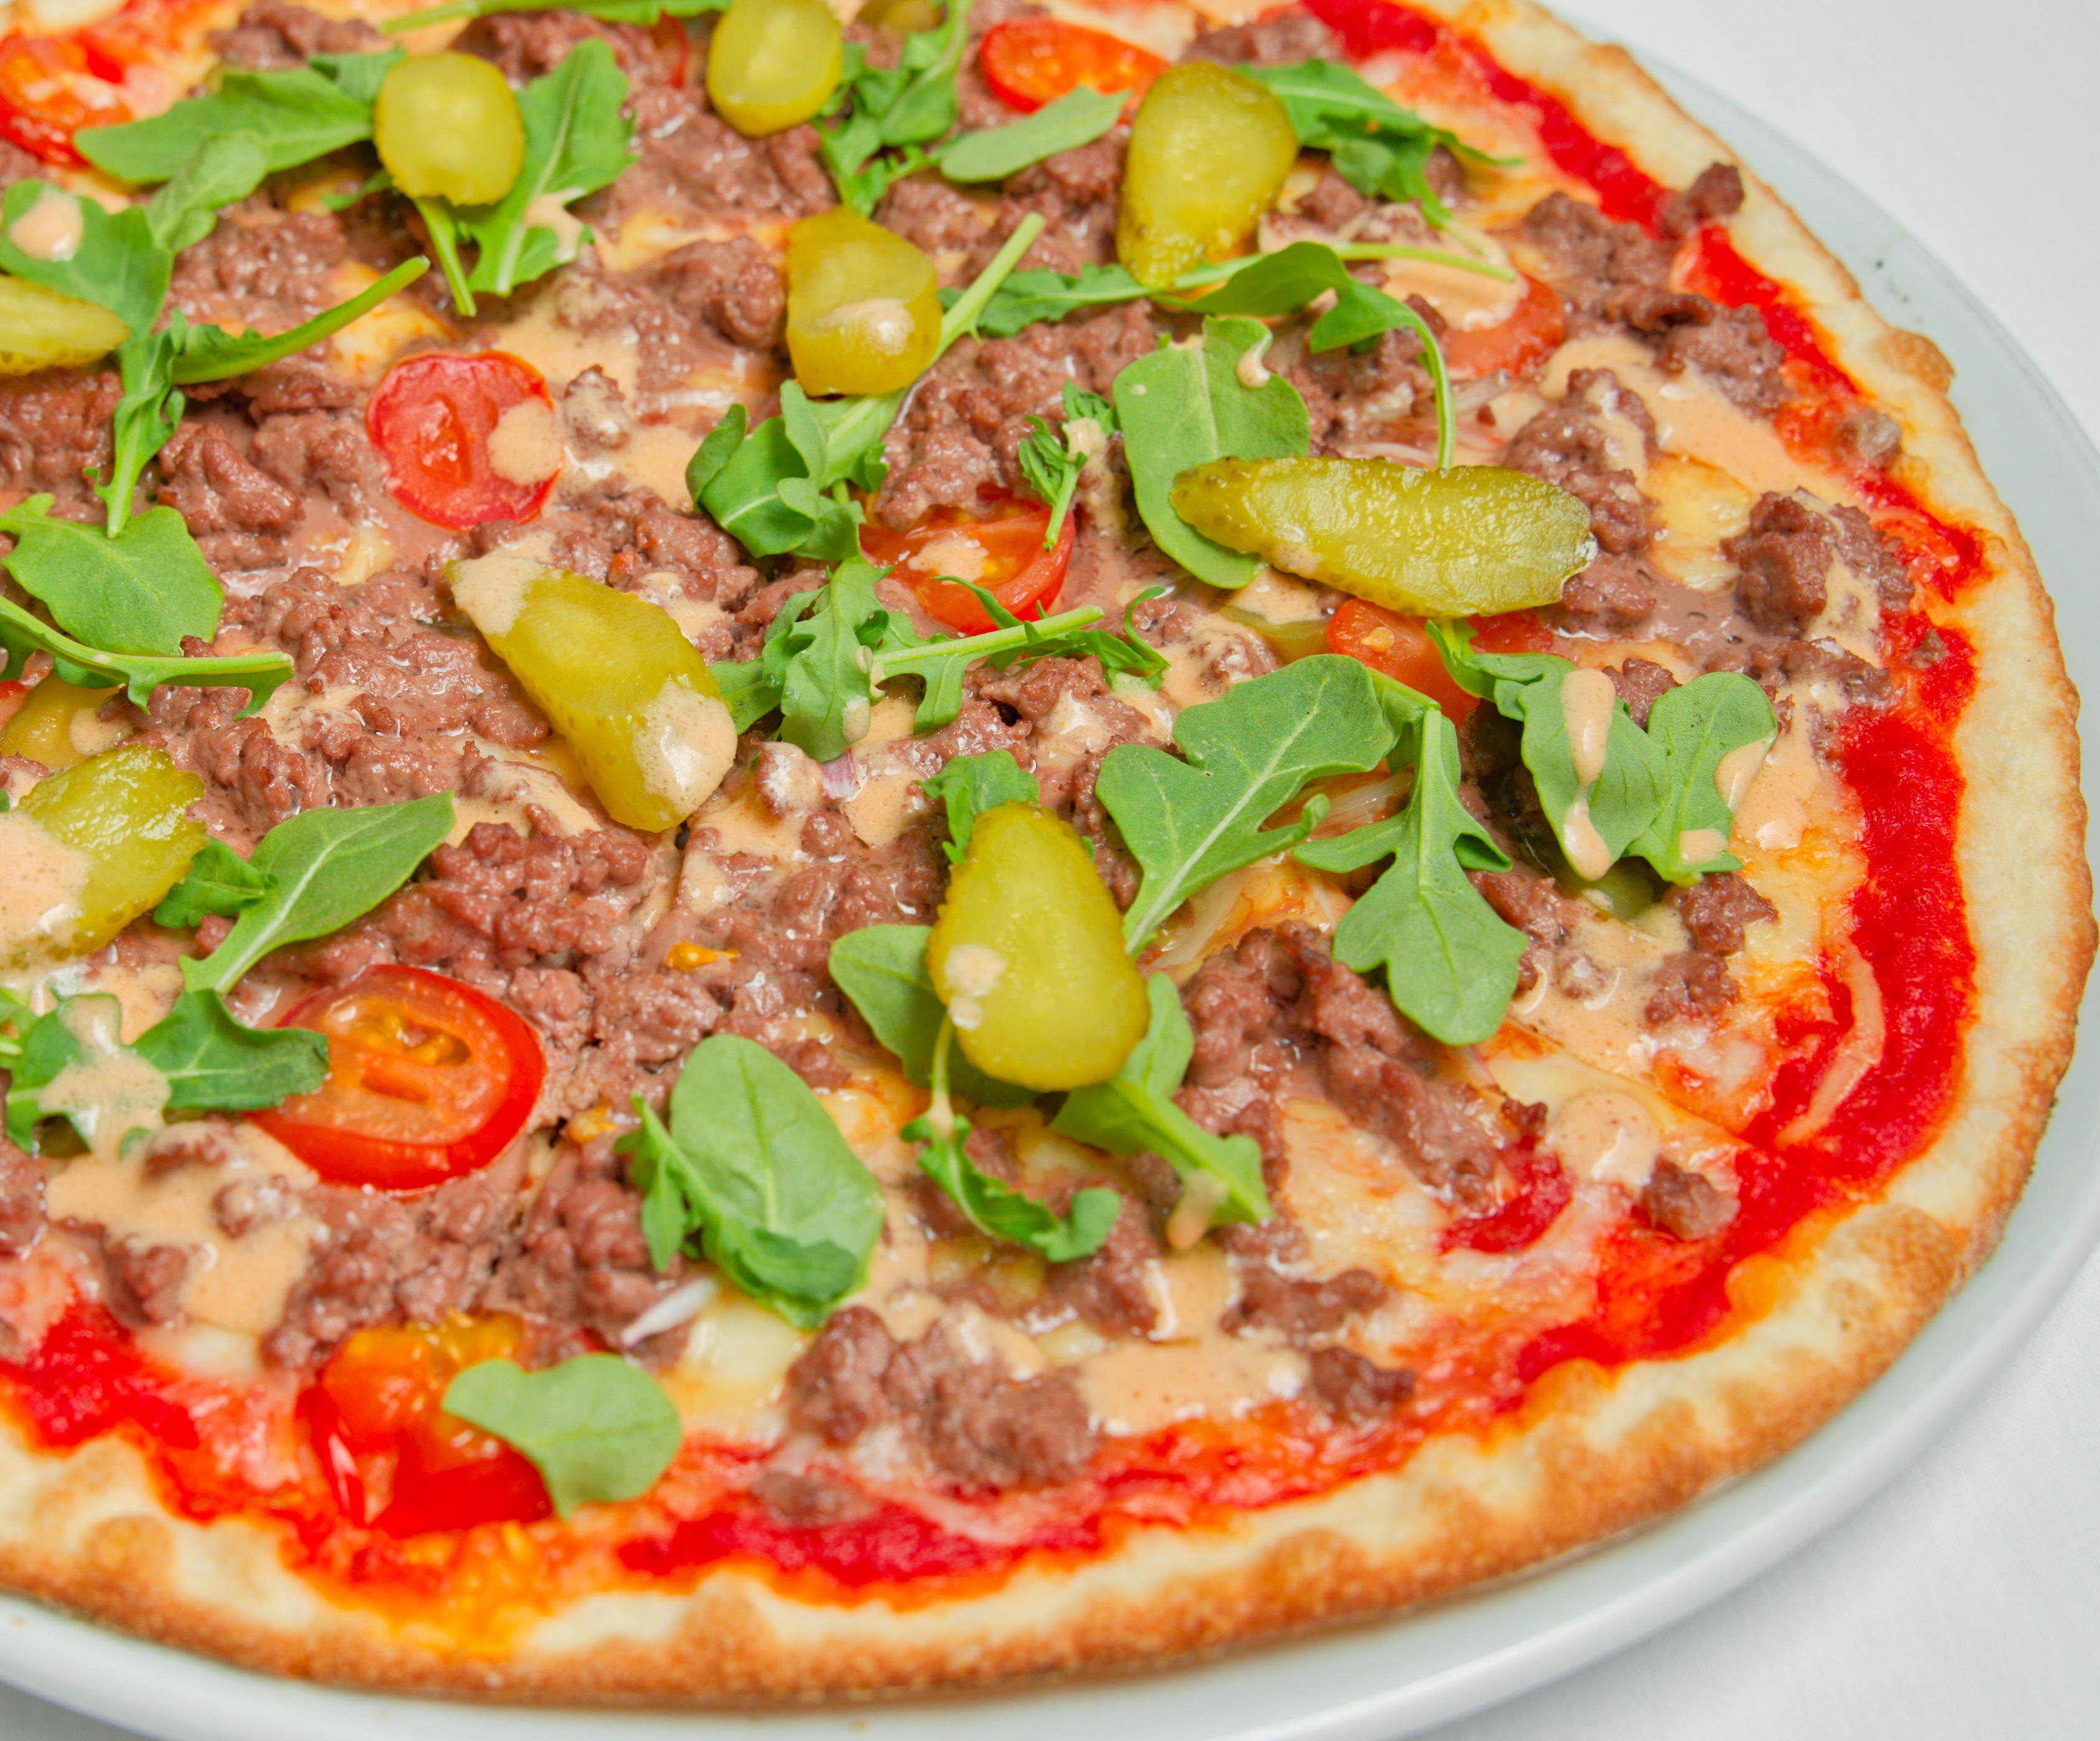

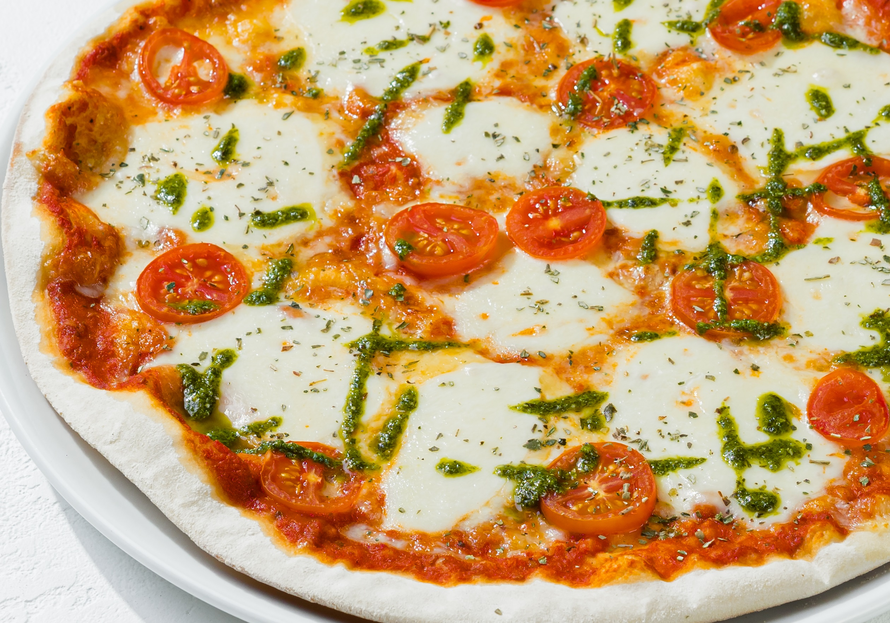

ПИЦЦА – PIZZA

ХИТ ПРОДАЖ - BEST SELLER

Пицца «Бургер» - Pizza Burger
Фарш из говядины, томатный соус, корнишоны, помидоры черри, лук шалот,
ассорти сыров «Моцарелла» и «Гауда», салат «Рукола», итальянский соус
Minced Beef, Tomato Sauce, Gherkins, Cherry Tomatoes, Shallots,
Assorted Mozzarella & Gouda Cheeses, Arugula, Italian Sauce
(520 г/g) | 1150.

Пицца с сырокопченой колбасой «Чоризо» - Pizza with Chorizo
Острая сырокопченая колбаса «Чоризо», ассорти сыров «Моцарелла» и «Гауда», томатный соус, помидоры, орегано, шампиньоны, чеснок
Chorizo, Tomato Sauce,Tomatoes, Assorted Mozzarella & Gouda Cheeses, Oregano, Champignons & Garlic
(520 г/g) | 1150.

ХИТ ПРОДАЖ - BEST SELLER

«Маргарита» - Margherita
Томатный соус, помидоры, ассорти сыров «Моцарелла» и «Гауда», базилик
Tomato Sauce, Tomatoes, Assorted Mozzarella & Gouda Cheeses and Basil
(540 г/g) | 1150.

«Мазанколле» - Mazzancolle

Томатный соус, креветки в соусе «Песто», ассорти сыров «Моцарелла» и «Гауда», помидоры черри и свежий базилик
Tomato Sauce, Prawns with Pesto, Assorted Mozzarella & Gouda Cheeses,
Cherry Tomatoes, Basil
(500 г/g) | 1290.

«Джульетта» - Juliet

Куриная грудка, грибы в сливочном соусе,

ассорти сыров «Моцарелла» и «Гауда», соус «Песто»
Chicken Breast, Mushrooms in Cream Sauce,
Assorted Mozzarella & Gouda Cheeses, Pesto Sauce
(560 г/g) | 1150.

Доставка в номер – 200 рублей
Delivery charge is 200 rubles

Все цены указаны в рублях и включают НДС
All prices are in Russian rubles & include VAT
Свинина / Pork Молочные продукты / Dairy Глютен / Gluten Ракообразные / Crustaceans Грибы / Mushrooms
Горчица / Mustard Моллюски / Molluscs Сельдерей / Celery Соя / Soya Яйца / Eggs Орехи / Nuts
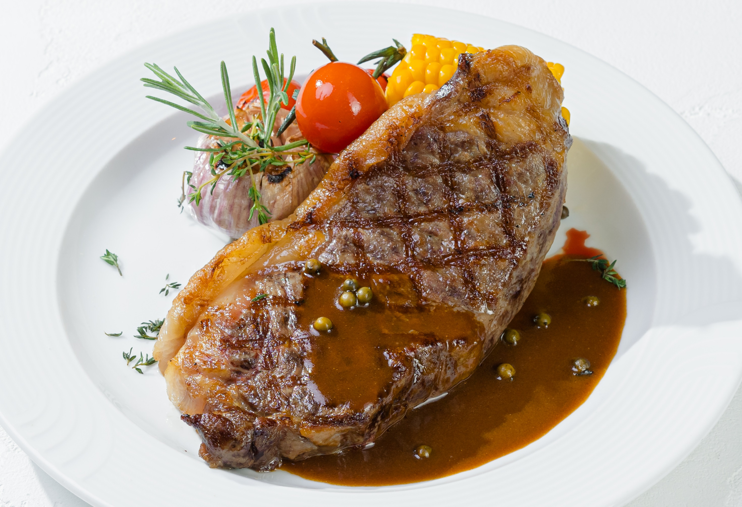

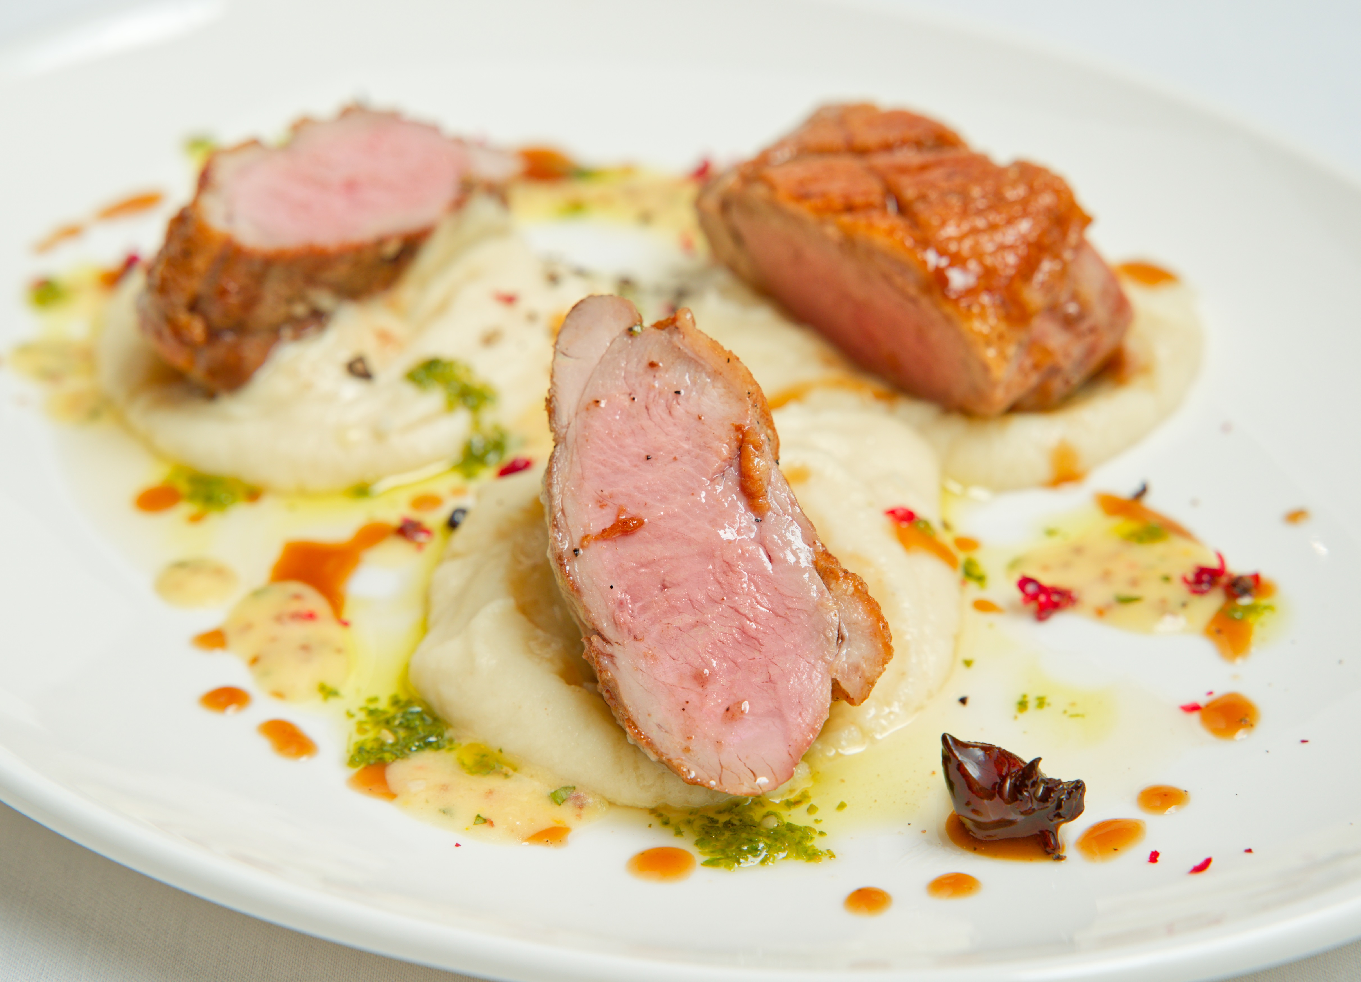

МЯСО И ПТИЦА - MEAT & POULTRY
Бефстроганов с картофельным пюре
Beef Stroganoff with Mashed Potatoes
(300/150 г/g) | 1950.

ХИТ ПРОДАЖ - BEST SELLER

Стейк «Блэк Ангус»
с перечным соусом, запечённым чесноком и кукурузой
Black Angus Pepper Steak
with Roasted Garlic & Corn
(220/50/40/80/50 г/g) | 3390.

Свиная вырезка с жареным картофелем и грибами. Подаётся с перечным соусом
Pork Tenderloin with Fried Potatoes and Mushrooms.
Served with Pepper Sauce
(160/150/10 г/g) | 1150.

Курица с овощами,
приготовленная в остром томатном соусе с сырокопченой колбасой «Чоризо»
Chicken with Vegetables
Cooked in Spicy Tomato Sauce with Chorizo
(360/50/5 г/g) | 1290.

Куриные котлеты с овощным рагу и свежей зеленью
Chicken Cutlets with Vegetables Ragout and Herbs
(195/150/30/15 г/g) | 1070.

ХИТ ПРОДАЖ - BEST SELLER
Утиная грудка с муссом из сельдерея и кокосового молока
Duck Breast with Celery Mousse and Coconut Milk 
(160/100 г/g) | 1290.

Пельмени из телятины со сметаной
Veal Pelmeni with Sour Cream
(340/60 г/g) | 1140.

Курица в соусе «Карри» с рисом «Басмати»
Chicken in Curry Sauce with Basmati Rice
(260/100 г/g) | 1090.

Доставка в номер – 200 рублей
Delivery charge is 200 rubles

Все цены указаны в рублях и включают НДС
All prices are in Russian rubles & include VAT
Глютен / Gluten Молочные продукты / Dairy Яйца / Eggs Горчица / Mustard Сельдерей / Celery

Свинина / Pork Диоксид серы / Sulfur dioxide Соя / Soya Грибы / Mushrooms

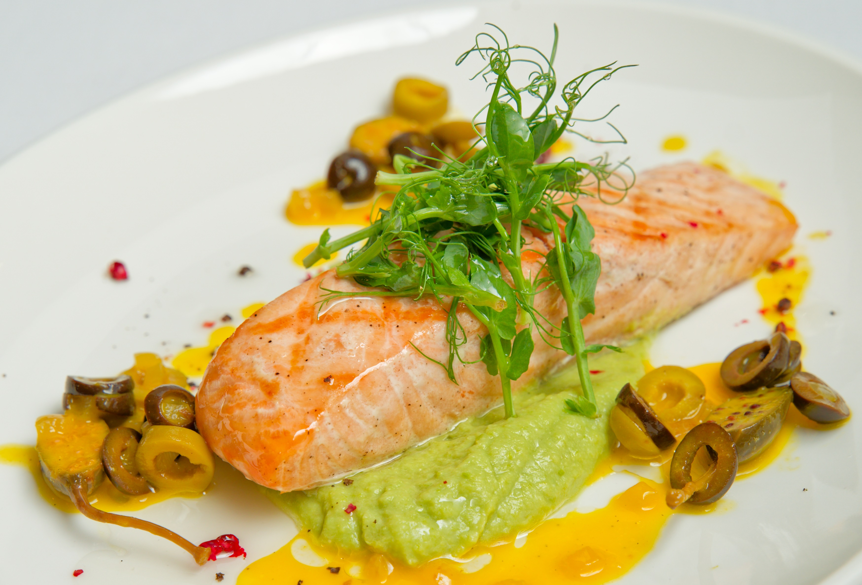

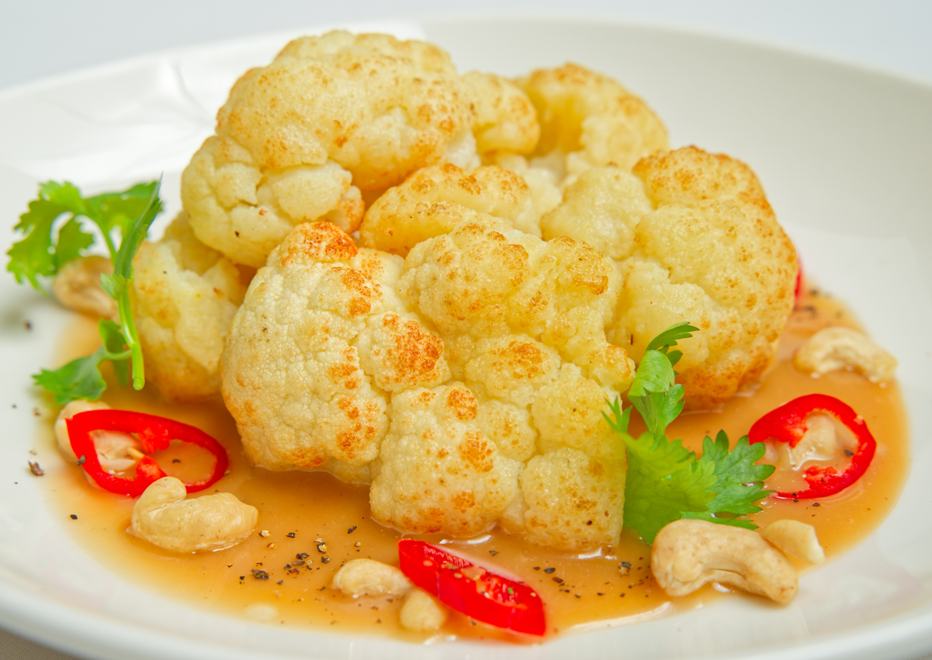

РЫБА И МОРЕПРОДУКТЫ - FISH & SEAFOOD

ХИТ ПРОДАЖ - BEST SELLER

Отварной или жареный лосось. Подаётся с пюре из бобов «Эдамаме» и
цитрусовым соусом
Boiled or Fried Salmon. Served with Edamame Bean Puree and Citrus Sauce
(140/70/40 г/g) | 2590.

Филе дорадо, приготовленное на гриле
Подаётся с печёным баклажаном, томатами черри и мятным маслом
Grilled Dorado Fillet. Served with Baked Eggplant, Cherry Tomatoes and Mint Oil (115/60/35/10 г/g) | 1790.

Филе сибаса, приготовленное на гриле
с мини - картофелем, брокколи на пару, креветками и креветочным соусом «Биск»
Grilled Sea Bass Fillet
with Mini Potatoes, Steamed Broccoli, Shrimps and Shrimp Bisque Sauce
(100/60/35/25/30 г/g) | 1690.

ВЕГЕТАРИАНСКИЕ БЛЮДА - VEGETARIAN

ХИТ ПРОДАЖ - BEST SELLER
Цветная капуста в ореховом соусе
Cauliflower in Nut Sauce
(340 г/g) | 950.

Баклажан, запеченный с оливковым маслом, мёдом и прованскими травами. Подаётся с молодым сыром «Страчателла»,
соусом «Пиццайоло» и базиликовым соусом
Baked Eggplant with Olive Oil, Honey and Provencal Herbs.
Served with Young Strachatella Cheese, Pizzaiolo and Basil Sauces
(300 г/g)  | 990.

ГАРНИР – GARNISH
Картофельное пюре - Mashed Potatoes (150 г/g) 370.
Картофель Фри - French Fries (150/50 г/g) 450.
Рис «Басмати» - Basmati Rice (150 г/g) 350.
Овощи на гриле - Grilled Vegetables (150 г/g) 560.

Доставка в номер – 200 рублей
Delivery charge is 200 rubles

Все цены указаны в рублях и включают НДС
All prices are in Russian rubles & include VAT

Рыба / Fish Ракообразные / Crustaceans Глютен / Gluten Молочные продукты / Dairy Яйца / Eggs
Сельдерей / Celery Диоксид серы / Sulfur dioxide Горчица / Mustard Соя / Soya Орехи / Nuts
Кунжут / Sesame Мёд/Honey

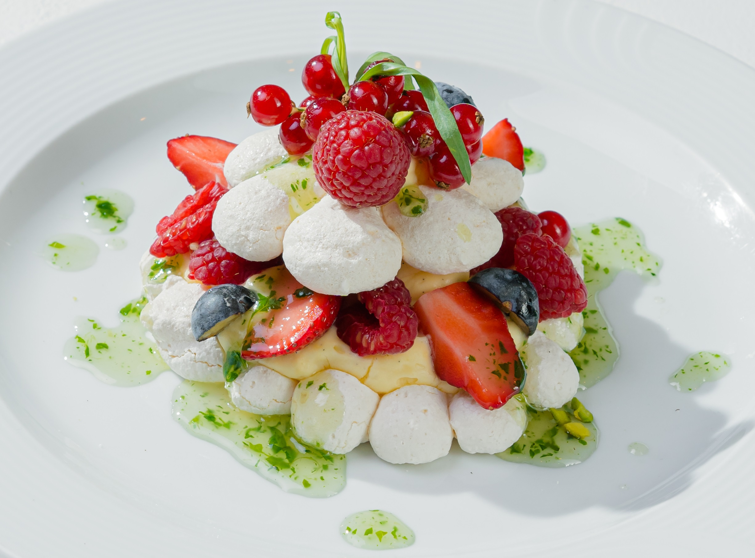

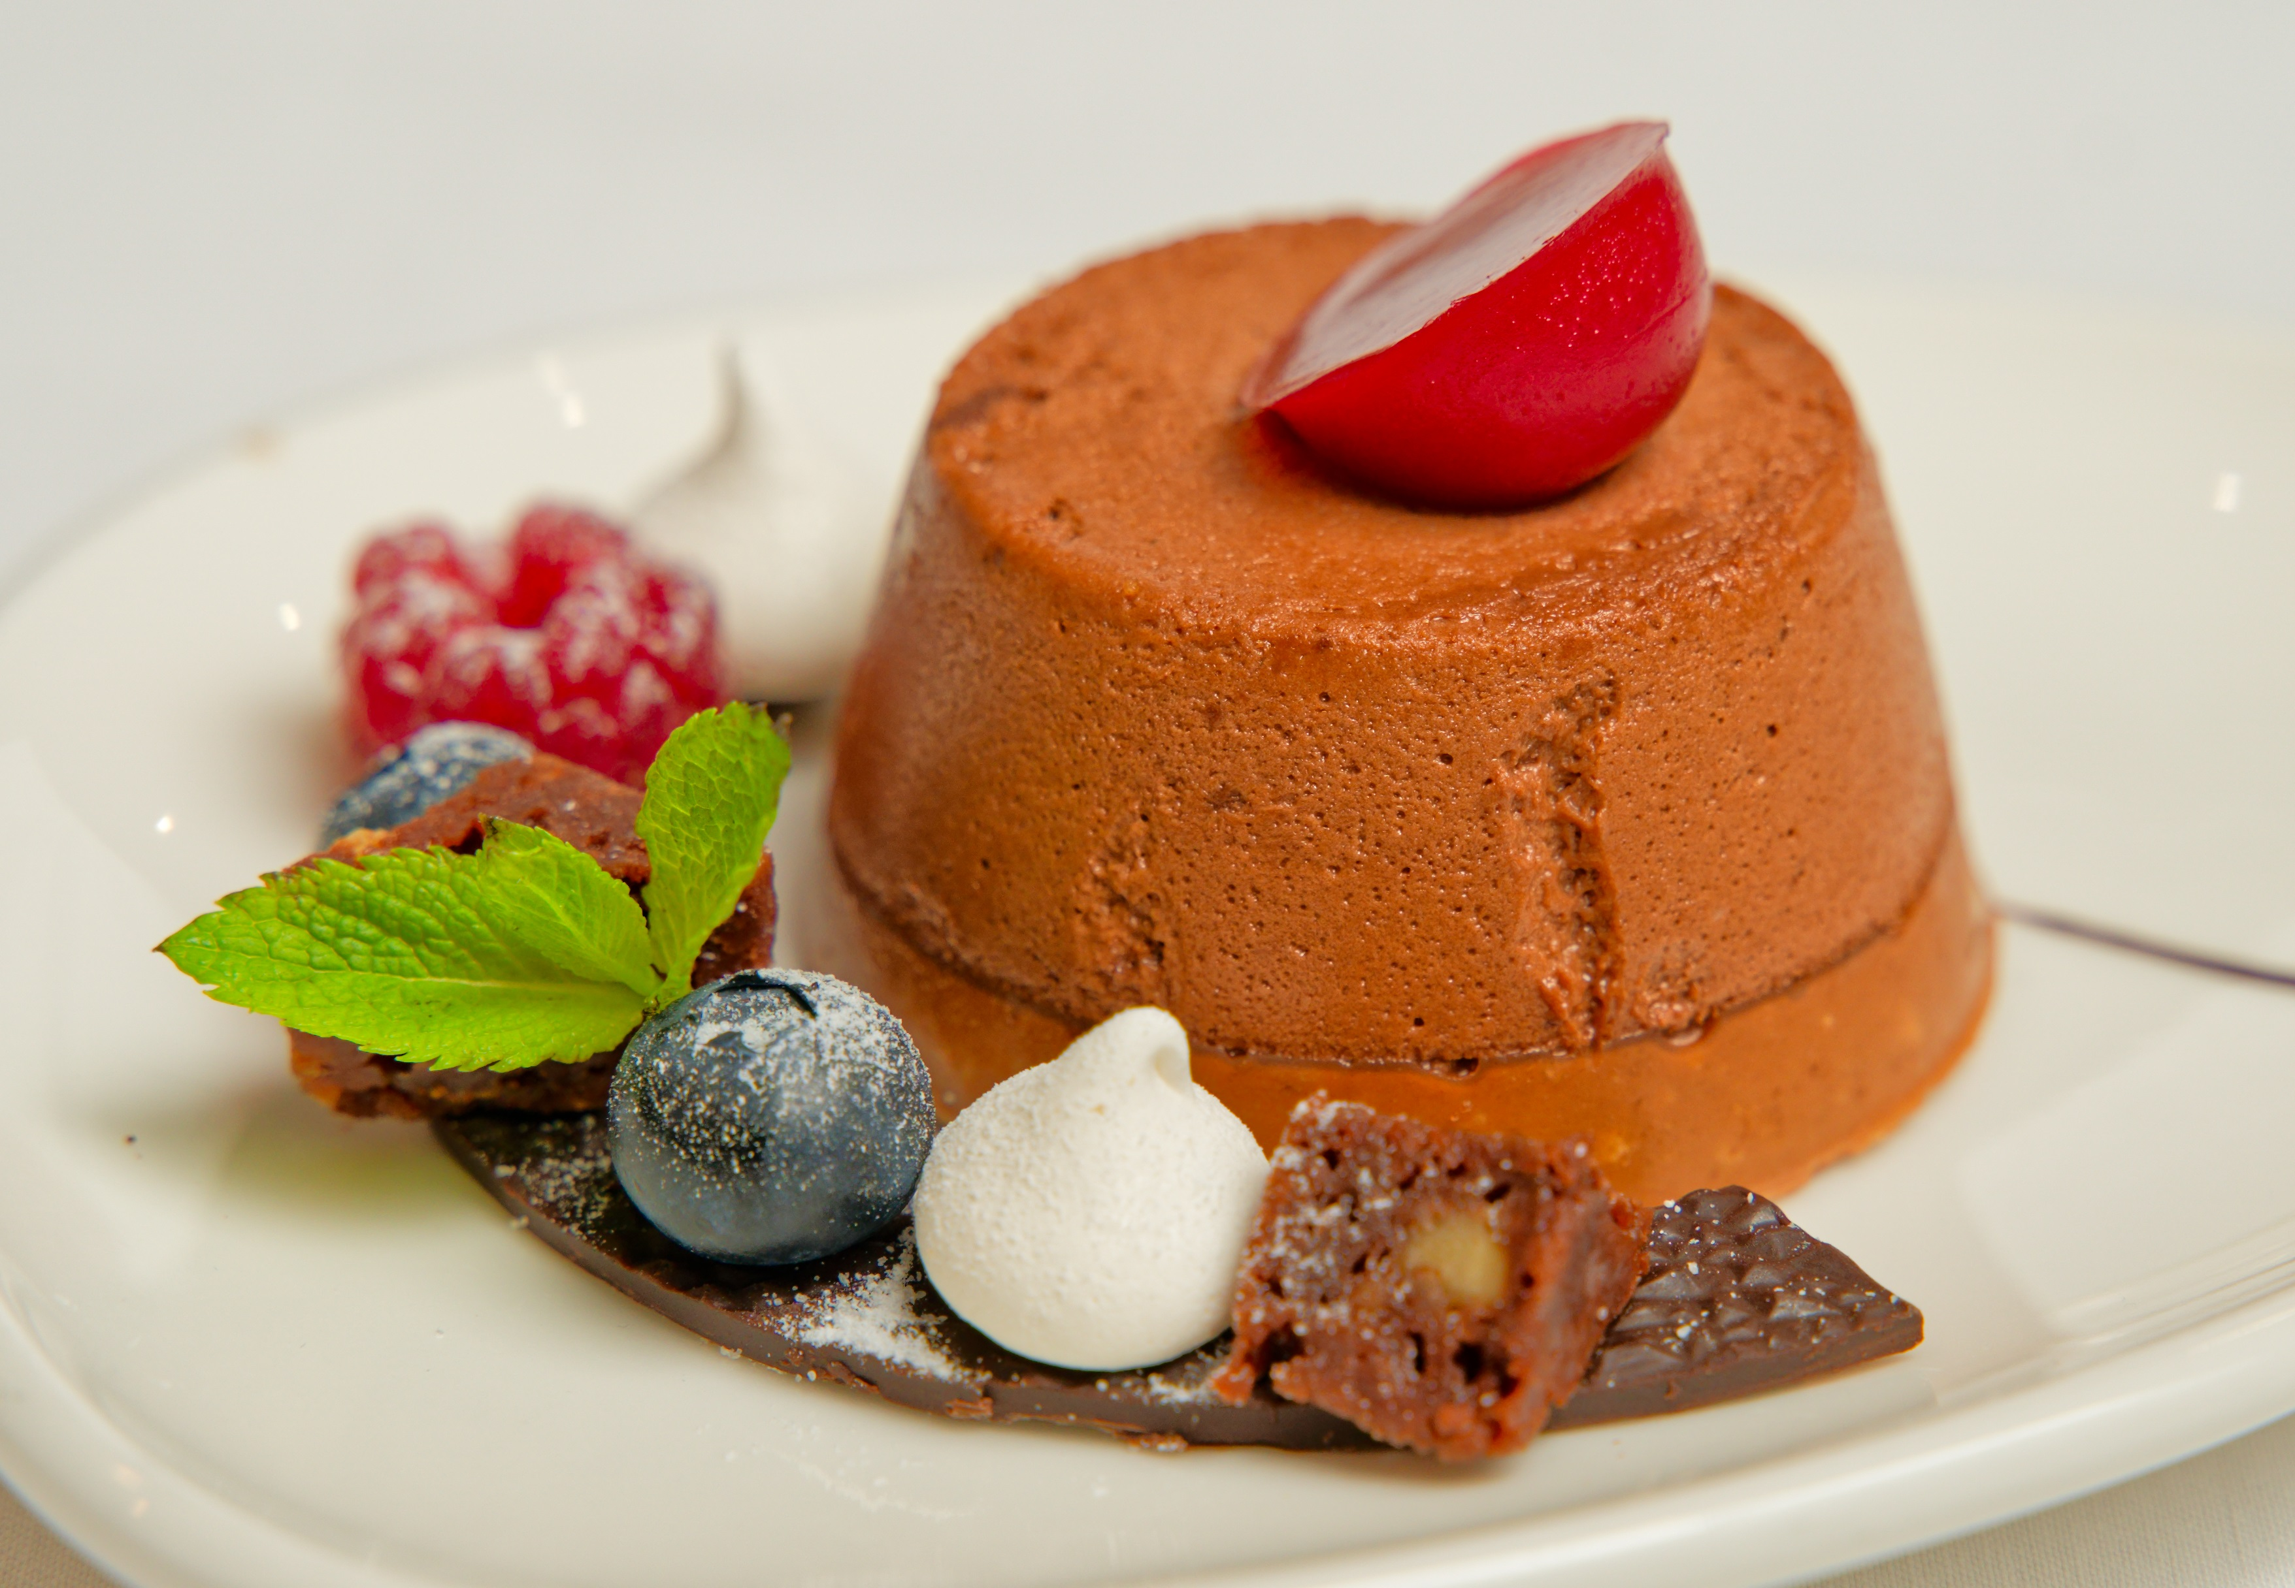

ДЕСЕРТЫ И СЫРЫ – DESSERTS & CHEESES

Сырное ассорти с хрустящим хлебом, клубникой и сливочным сыром
Assorted Cheeses with Crisp Bread, Strawberry and Cream Cheese
(120/40/25/35 г/g) | 1090.

Свежие нарезанные фрукты - Sliced Fresh Fruit Plate (300 г/g) | 870.

ХИТ ПРОДАЖ - BEST SELLER

Безе со свежими ягодами, кремом «Патисьер» и соусом с добавлением эстрагона
Meringue with Fresh Berries, Patissiere Cream & Estragon Sauce
(30/55/70/15 г/g) | 930.

Чизкейк с ягодным соусом
Cheesecake with Berry Sauce
(120/40 г/g) | 650.

Торт «Мохито»
(Натуральный бисквит со шпинатом и мятой, клубничный конфит,
крем из сыров «Маскарпоне» и «Филадельфия»)
Mojito Cake
(Natural Sponge Cake with Spinach and Mint, Strawberry Confit,
Cream from Mascarpone & Philadelphia Cheeses)
(150 г/g) | 630.

ХИТ ПРОДАЖ - BEST SELLER

Шоколадный мусс на основе из пралине с малиновым желе.
Декорируется малиной, голубикой, кубиком брауни и малиновым соусом
Chocolate Mousse on a Praline Base with Raspberry Jelly.
Decorated with Raspberry, Blueberry, Brownie Cube and Raspberry Sauce
(115 г/g) | 610.

Орехово-карамельный торт
с прослойкой из итальянской меренги и карамельным соусом
Caramel & Nut Cake
with Italian Meringue Layer and Caramel Sauce
(120/25/20 г/g) | 670.

Доставка в номер – 200 рублей
Delivery charge is 200 rubles

Все цены указаны в рублях и включают НДС
All prices are in Russian rubles & include VAT

Соя / Soya Орехи / Nuts Глютен / Gluten Молочные продукты / Dairy Яйца / Eggs Горчица / Mustard
Кунжут / Sesame Арахис / Peanut

Мороженое: ванильное, шоколадное, сливочно-манговое
Ice Cream: Vanilla, Chocolate, Creamy-Mango
(40 г/g) | 300.
(Цена за 1 шарик - price per 1 scoop)

Сорбеты: черная смородина, зеленое яблоко, лимон
Sorbets: Black Currant, Green Apple, Lemon
(40 г/g) | 300.
(Цена за 1 шарик - price per 1 scoop)

Смузи: банан, апельсиновый сок, клубника, мята, соевое молоко, миндаль
Smoothie: Banana, Orange Juice, Strawberry, Mint, Soya Milk, Almond
(250 г/g) | 570.

Молочные коктейли: клубничный, ванильный или шоколадный
Strawberry, Vanilla or Chocolate Milk Shake
(250 г/g) | 670.

СВЕЖИЕ ФРУКТЫ И ЯГОДЫ - FRESH FRUITS & BERRIES
(за 100 г - per 100 g)

Яблоко, апельсин, грейпфрут - Apple, Orange, Grapefruit 220.
Ананас - Pineapple 350.
Клубника - Strawberry 790.

Доставка в номер – 200 рублей
Delivery charge is 200 rubles

Все цены указаны в рублях и включают НДС
All prices are in Russian rubles & include VAT

Соя / Soya Орехи / Nuts Молочные продукты / Dairy



УТОЛИТЕЛИ ЖАЖДЫ

ШАМПАНСКОЕ И ИГРИСТОЕ ВИНО – CHAMPAGNE & SPARKLING WINE*
бутылка (750 мл) bottle (750 ml)
Дом Периньон Винтаж
Dom Perignon Vintage 75 000.
Моэт и Шандон, Брют Империал
Moet & Chandon, Brut Imperial 21 900.
Лансон ле Блэк Креасьон
Lanson le Black Creation 20 500.
Лансон ле Розе, Брют
Lanson le Rose, Brut 25 000.
Лоран Перье, Брют
Loran Perrier, Brut 23 900.
Просекко, Итальянское Игристое Вино
Prosecco, Italian Sparkling Wine (0,375 ml) 2 900.

ХИТ ПРОДАЖ - BEST SELLER*
Просекко , Итальянское Игристое Вино
Prosecco Extra Dry, Italian Sparkling Wine 4 990.

Российское Игристое Вино «Фанагория», Брют Белое Кубань. Таманский полуостров
Russian Sparkling Wine, Fanagoria, White Brut Kuban. Taman Peninsula 1 990.
Асти, Итальянское Игристое Вино (сладкое)
Asti, Italian Sparkling Wine (sweet) 4 390.

БЕЛОЕ ВИНО – WHITE WINE*
Сансер, Долина Луары, Франция
Sancerre, Vallee de Loire, France 9 900.
Совиньон Блан, Новая Зеландия
Sauvignon Blanc, New Zealand 6 900.

Доставка в номер – 200 рублей
Delivery charge is 200 rubles

Все цены указаны в рублях и включают НДС
All prices are in Russian rubles & include VAT

Не производится продажа алкогольных напитков лицам, не достигшим 18 лет
We do not sell alcoholic beverages to any person under 18 years old
Диоксид серы / Sulfur dioxide

БЕЛОЕ ВИНО – WHITE WINE*
бокал (150 мл) бутылка (750 мл)
glass (150 ml) bottle (750 ml)

Пино Гриджио, Боттега Винаи, Трентино, Италия
Pinot Gridgio, Bottega Vinai, Trentino, Italy 1 120. 5 600.
Бордо, Франция
Bordeaux, France 850. 4 250.
Вью Манент Шардоне Резерва, Чили
Viu Manent Chardonnay Reserva, Chile 890. 4 450.
Локо Чимбали, Шардоне, Крым, Россия
Loco Cimbali , Chardonnay, Crimea, Russia 950. 4 750.

КРАСНОЕ ВИНО – RED WINE*
Брунелло ди Монтальчино, Чиаччи Пиколомини, Тоскана, Италия
Brunello di Montalcino, Chiacci Picolomini, Toscana, Italy 14 900.
«Вилла Мария», Пино Нуар, Новая Зеландия
«Villa Maria», Pinot Noir, New Zealand 7 900.

ХИТ ПРОДАЖ - BEST SELLER*
Матсу «Эль Пикаро», Торо, Испания
Matsu, “El Picaro”, Toro, Spain 5 100.

Кьянти, Тоскана, Италия
Chianti, Toscana, Italy 1120. 5 600.
Бордо, Франция
Bordeaux, France 850. 4 250.
Вью Манент Мерло Резерва, Чили
Viu Manent Merlot Reserva, Chile 890. 4 450.
Локо Чимбали, Каберне Совиньон, Крым, Россия
Loco Cimbali, Cabernet Sauvignon, Crimea, Russia 950. 4 750.

Доставка в номер – 200 рублей
Delivery charge is 200 rubles

Все цены указаны в рублях и включают НДС
All prices are in Russian rubles & include VAT

Не производится продажа алкогольных напитков лицам, не достигшим 18 лет
We do not sell alcoholic beverages to any person under 18 years old
Диоксид серы / Sulfur dioxide

АЛКОГОЛЬНЫЕ НАПИТКИ – ALCOHOLIC BEVERAGES
(40 мл/ml)
Водка Белуга
Vodka Beluga 690.
Водка Русский Стандарт
Vodka Russian Standard 480.

ХИТ ПРОДАЖ - BEST SELLER
Виски Талискер, 10 лет, Сингл Молт
Whiskey Talisker, 10 YO, Single Molt 1 450.

Виски Джонни Уокер Блэк Лэйбл, 12 лет
Whiskey Johnnie Walker Black Label, 12 YO 890.
Виски Джонни Уокер Рэд Лэйбл
Whiskey Johnnie Walker Red Label 730.
Виски купажированный Чивас Ригал, 12 лет
Whiskey Chivas Regal, 12 YO 950.
Виски Джек Дэниелс
Whiskey Jack Daniels 850.
Виски Джемесон
Whiskey Jameson 770.
Джин Гордонс
Gordon’s Gin 590.
Ром Капитан Морган Блэк
Rum Captain Morgan Black 530.
Текила Ольмека Бланко
Tequila Оlmeca Blanco 630.
Текила Сауза Голд
Tequila Sauza Gold 670.
Коньяк Хеннесси В.С.О.П.
Cognac Hennessy V.S.O.P. 1 830.
Коньяк Хеннесси X.O.
Cognac Hennessy X.O. 3 500.
Коньяк Камю В.С.О.П.
Cognac Camus V.S.O.P. 1 450.
Ликёр Ягермайстер
Liqueur Jagermeister 530.
Вермут Мартини Бьянко (80 мл)
Martini Bianco (80 ml) 550.

Не производится продажа алкогольных напитков лицам, не достигшим 18 лет
We do not sell alcoholic beverages to any person under 18 years old

ПИВО – BEER (310/330/460 мл/ml)
Российское пиво - Russian Beer 390.
Импортное пиво - Imported Beer 490.
Безалкогольное пиво - Non Alcoholic Beer 520.

ПРОХЛАДИТЕЛЬНЫЕ НАПИТКИ – SOFT DRINKS
Кола - Cola (330 мл/ml) 390.
Кола без сахара - Cola no Sugar (330 мл/ml)  390.
Тоник - Tonic (330 мл/ml) 310.
Рэд Булл - Red Bull (250 мл/ml) 490.
Кофе Кола - Coffee Cola (250 мл/ml) 270.
Соки и нектары в ассортименте Assorted Juices & Nectars (200 мл/ml) 410.
Напитки «Черноголовка» в ассортименте
Chernogolovka Drinks Assorted (330 мл/ml) 310.

СВЕЖЕВЫЖАТЫЕ СОКИ – FRESHLY SQUEEZED JUICES
(200 мл/ml)
Апельсиновый - Orange 630.
Грейпфрутовый - Grapefruit 650.
Морковный - Carrot (200/30 г/g) 470.
Сельдерейный - Celery 670.
Ананасовый - Pineapple 1090.
Яблочный - Apple 630.

МИНЕРАЛЬНАЯ ВОДА – MINERAL WATER
Сан Бенедетто с газом/без газа
San Benedetto (250 мл/ml) sparkling/natural 500.
Сан Бенедетто с газом/без газа
San Benedetto (750 мл/ml) sparkling/natural 890.
Боржоми - Borjomi (330 мл/ml) 410.
Аква Русса с газом/без газа
Aqua Russa (500 мл/ml) sparkling/natural 340.

ЧАЙ И КОФЕ – TEA & COFFEE (600 мл/ml)
Чай - Tea 420.
Кофе - Coffee 530.

Доставка в номер – 200 рублей
Delivery charge is 200 rubles

Все цены указаны в рублях и включают НДС
All prices are in Russian rubles & include VAT

Не производится продажа алкогольных напитков лицам, не достигшим 18 лет
We do not sell alcoholic beverages to any person under 18 years old
Сельдерей / Celery Аспартам / Aspartame Молочные продукты / Dairy

К стоимости каждого заказа прибавляется 200 рублей за доставку заказа в номер.

Все цены указаны в рублях и включают НДС.

Обратите внимание: некоторые из наших блюд могут содержать потенциальные аллергены.
Наш персонал готов ответить на все Ваши вопросы об ингредиентах.

Ресторанное обслуживание в гостиничном номере круглосуточно.
Не производится продажа алкогольных напитков лицам, не достигшим 18 лет.

Контрольное меню ресторана обслуживания в гостиничных номерах
"Рум-сервис" с указанием веса блюда и его цены, Прейскурант мини-бара номеров гостиницы доступны по следующей ссылке в Интернете: https://radissonslavyanskaya.2roomz.com/products/210578
QR код на ссылку:


Письменные формы Контрольного меню ресторана обслуживания в гостиничных номерах "Рум-сервис" с указанием веса блюда и его цены, Прейскуранта мини-бара номеров гостиницы для ознакомления потребителем находятся в Службе размещения гостиницы и могут предоставляться в гостиничный номер по запросу гостя.

A charge of 200 rubles is added to each delivery to the room.

All prices are in Russian rubles and include VAT

Please note: some of our dishes contain potential allergens.
Our staff is ready to answer all your questions about ingredients.

Room service in the hotel room is available 24 hours a day.
Alcoholic beverages are not sold to persons under 18 years old.

The control menu of Room Service indicating the weight and price of the dishes,
the price list of the mini-bar in the hotel rooms are available
using the following Internet link:
https://radissonslavyanskaya.2roomz.com/products/210578
QR code link:

Written forms of the Control Menu of Room Service indicating the weight and price of the dishes, the price list of the mini-bar in the hotel rooms are located at the reception of the hotel and can be provided to the hotel room upon the guest's request.

Рэдиссон Славянская Гостиница и Деловой центр Radisson Slavyanskaya Hotel & Business Center
Площадь Евразии, 2 121059, Москва, Россия Eurasia Square, 2 121059, Moscow, Russia
Т: +7 495 941 8020 Т: +7 495 941 8020
ООО «Славянская»
ОГРН 1027739155620

ИНН 7730001183

reservations.moscow@radisson-hotels.ru
www.radissonhotels.com/ru-ru/hotels/radisson-moscow-slavyanskaya

